CHƯƠNG 3: PHÂN TÍCH VÀ THIẾT KẾ HỆ THỐNG
3.1. GIỚI THIỆU CHUNG VỀ HỆ THỐNG CHESSCORE
3.1.1. Mục tiêu và phạm vi đặc tả
Chương 3 tập trung trình bày toàn bộ tiến trình phân tích yêu cầu và thiết kế kiến trúc kỹ thuật của hệ thống phần mềm huấn luyện, thi đấu và phân tích thế trận Cờ Tướng thông minh (ChessCore). Dựa trên cơ sở khảo sát nghiệp vụ thực tế môn Cờ Tướng và các yêu cầu kỹ thuật được xác lập trong Đề cương chi tiết Khóa luận tốt nghiệp (mã đề tài KLCN153 do TS. Nguyễn Thanh Long hướng dẫn), chương này thực hiện chuyển hóa các yêu cầu bài toán thành hệ thống các mô hình trực quan chuẩn mực theo ngôn ngữ mô hình hóa thống nhất UML.
Phạm vi đặc tả được phân định thành hai cấp độ mạch lạc theo đúng phương pháp luận công nghệ phần mềm: Mô hình hóa nghiệp vụ (Business Modeling) ở mức trừu tượng phản ánh góc nhìn người chơi thực tế; và Mô hình hóa chức năng hệ thống (System Functional Modeling) phân rã chi tiết các ca sử dụng phần mềm có áp dụng các mối quan hệ cấu trúc <<include>> và <<extend>>.
3.1.2. Phương pháp luận phân tích và thiết kế hướng đối tượng
Đề tài áp dụng phương pháp luận phân tích thiết kế hướng đối tượng (OOAD - Object-Oriented Analysis and Design) kết hợp tiến trình phát triển RUP (Rational Unified Process). Tiến trình này được chia tách thành hai giai đoạn rõ rệt nhằm bảo đảm tính khoa học và khả năng bảo trì, nâng cấp:
1. Giai đoạn Phân tích (Analysis Phase): Tập trung mô hình hóa bài toán ở mức khái niệm độc lập với công nghệ cụ thể. Toàn bộ các quy trình nghiệp vụ được phân rã thành mô hình ca sử dụng (Use Case), mô hình tương tác động (Sơ đồ Hoạt động, Sơ đồ Tuần tự, Sơ đồ Cộng tác) và Sơ đồ lớp mức phân tích tuân thủ nghiêm ngặt mô hình kiến trúc ba thành phần BCE (Boundary - Control - Entity) theo khuyến nghị tại Tuần 5 của đề cương.
2. Giai đoạn Thiết kế (Design Phase): Cụ thể hóa mô hình phân tích sang nền tảng công nghệ thực tế gồm ASP.NET Core C#, SignalR và Cơ sở dữ liệu quan hệ MySQL theo yêu cầu tại Tuần 6 của đề cương. Giai đoạn này đặc tả chi tiết Sơ đồ lớp mức thiết kế (Design Class Diagram) và Mô hình dữ liệu quan hệ (Relational Database) tối ưu cho lưu trữ thông tin.
3.2. MÔ HÌNH HÓA NGHIỆP VỤ
3.2.1. Xác định và phân loại các tác nhân nghiệp vụ (Actors)
Theo đúng tiêu chuẩn UML của tổ chức OMG, tác nhân (Actor) là thực thể bên ngoài ranh giới hệ thống tương tác trực tiếp với phần mềm. Để bảo đảm tính chính xác tuyệt đối về ranh giới hệ thống và tránh các lỗi sai về bản chất kiến trúc:
− Loại bỏ hoàn toàn các thành phần nội bộ ra khỏi danh mục Actor: SignalR Hub là thư viện truyền thông thời gian thực được nhúng trực tiếp trong mã nguồn backend của hệ thống; MinimaxEngine là mô-đun thuật toán tính toán nội bộ do nhóm tác giả tự cài đặt. Cả hai thành phần này thuộc về nội vi hệ thống, không phải là tác nhân bên ngoài.
− Hệ thống ChessCore xác định 3 tác nhân người dùng thật duy nhất tham gia tương tác:
Bảng 3.1: Danh mục các tác nhân nghiệp vụ trong hệ thống ChessCore
STT | Tên tác nhân | Mô tả vai trò và trách nhiệm nghiệp vụ
1 | Khách vãng lai (Guest) | Người dùng chưa đăng nhập; được phép xem thông tin giới thiệu, đăng ký tài khoản mới và đăng nhập vào hệ thống.
2 | Kỳ thủ (Player) | Người dùng đã xác thực danh tính; kế thừa toàn bộ quyền của Khách vãng lai, được tham gia thi đấu (PvE/PvP), thẩm định ván cờ, giải cờ thế, học chuyên đề và tra cứu kỳ phổ.
3 | Quản trị viên (Admin) | Người quản trị tối cao của hệ thống; kế thừa toàn bộ quyền của Kỳ thủ, chịu trách nhiệm quản lý tài khoản người dùng, khóa tài khoản vi phạm và đo kiểm hiệu năng động cơ AI.

3.2.2. Sơ đồ Use Case nghiệp vụ tổng quát
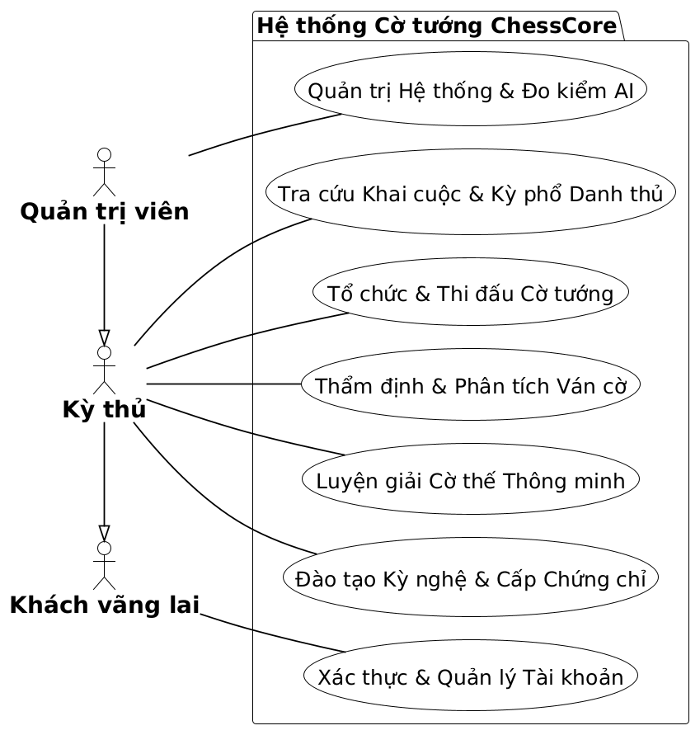
Hình 3.1: Sơ đồ Use Case nghiệp vụ tổng quát hệ thống ChessCore
Sơ đồ Use Case nghiệp vụ tổng quát trong Hình 3.1 trên đây mô tả các mục tiêu nghiệp vụ cấp cao của bài toán Cờ Tướng dưới góc nhìn của người dùng thực tế. Sơ đồ tuân thủ nghiêm ngặt các quy tắc UML chuẩn:
− Quan hệ giữa Tác nhân và Use Case là quan hệ kết hợp (Association), ký hiệu bằng đường thẳng nét liền thuần túy, không có hướng mũi tên và không gắn nhãn hành động gọi hàm.
− Mối quan hệ giữa Kỳ thủ và Khách vãng lai, Quản trị viên và Kỳ thủ là quan hệ Kế thừa (Generalization), được biểu diễn chuẩn xác bằng đường nét liền có mũi tên tam giác rỗng hướng về tác nhân cha.
3.2.3. Mô hình hóa quy trình nghiệp vụ chi tiết
Tương ứng với mỗi ca sử dụng nghiệp vụ trên sơ đồ tổng quát, hệ thống được mô hình hóa và đặc tả chi tiết thông qua: (a) Đặc tả kịch bản nghiệp vụ bằng văn bản (mục tiêu, các dòng sự kiện cơ bản và dòng thay thế); (b) Sơ đồ hoạt động (Activity Diagram); và (c) Sơ đồ tương tác (Sơ đồ tuần tự và Sơ đồ cộng tác).
3.2.3.1. Quy trình Xác thực & Quản lý tài khoản
a. Bằng văn bản:
Bảng 3.2: Đặc tả quy trình nghiệp vụ Xác thực & Quản lý tài khoản
Thuộc tính | Nội dung đặc tả nghiệp vụ
Tên Use Case nghiệp vụ | Xác thực & Quản lý tài khoản
Mục tiêu | Ghi nhận nhu cầu gia nhập hệ thống của người dùng, xác thực tính chính danh qua hòm thư điện tử và duy trì hồ sơ cá nhân an toàn.
Các dòng cơ bản | 1. Người dùng cung cấp thông tin đăng ký bao gồm Username, Email và Mật khẩu.  2. Hệ thống phát sinh mã xác thực OTP gửi đến Email người dùng.  3. Người dùng nhập mã OTP hợp lệ để kích hoạt tài khoản.  4. Người dùng nhập thông tin tài khoản để đăng nhập vào hệ thống.  5. Hệ thống xác thực danh tính, khởi tạo phiên làm việc và điều hướng về trang cá nhân.
Các dòng thay thế | • Tại bước 1: Nếu Username hoặc Email đã tồn tại, hệ thống yêu cầu cung cấp thông tin khác.  • Tại bước 3: Nếu mã OTP sai hoặc hết hạn hiệu lực, người dùng phải yêu cầu cấp lại mã mới.  • Tại bước 5: Nếu mật khẩu sai quá 5 lần, tạm khóa tài khoản để bảo đảm an toàn.

b. Bằng sơ đồ hoạt động:
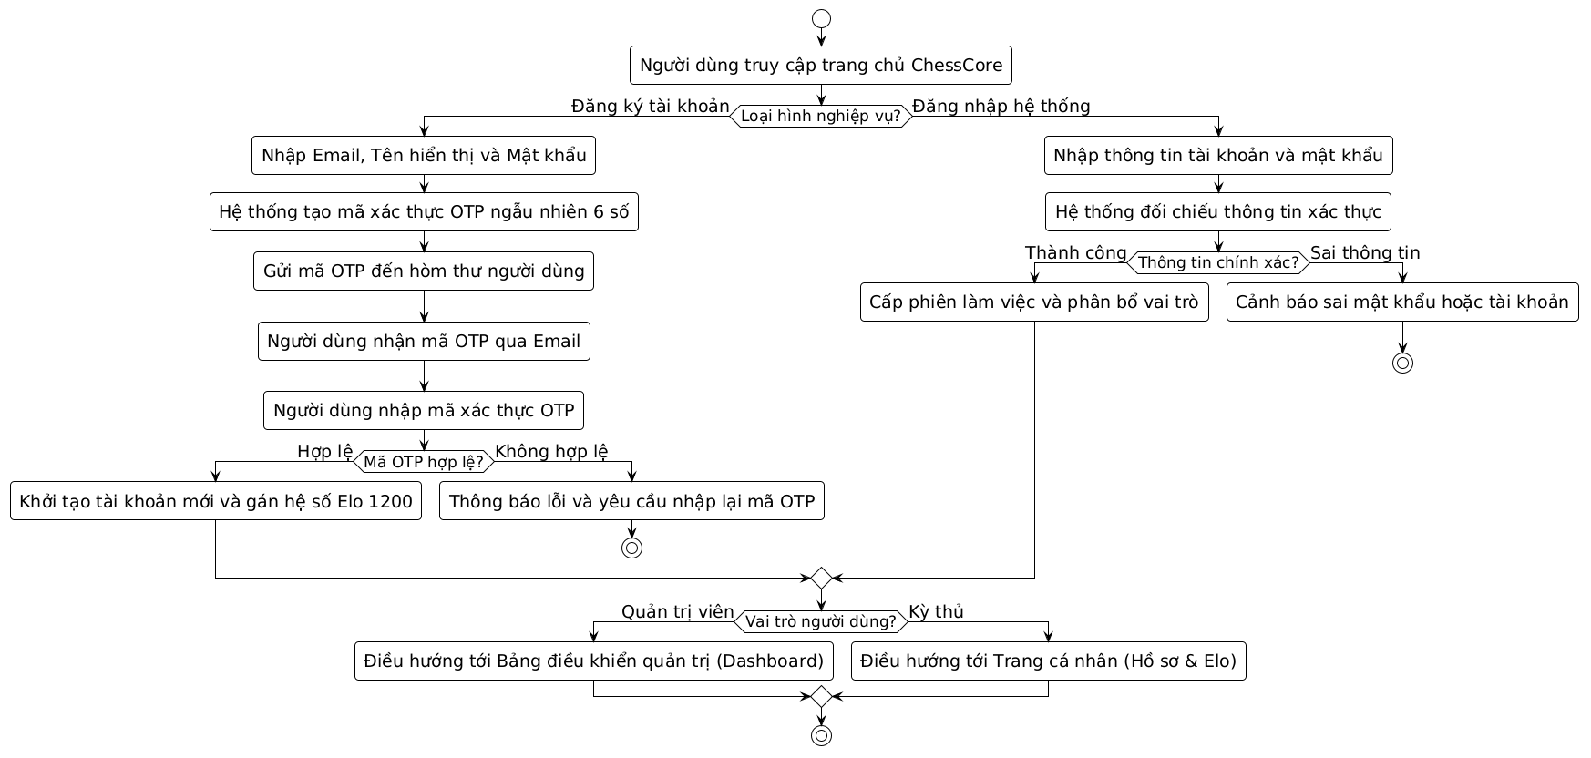
Hình 3.3: Sơ đồ hoạt động Quy trình Xác thực & Quản lý tài khoản
Biểu đồ hoạt động trong Hình 3.3 mô tả luồng kiểm soát nghiệp vụ xác thực người dùng và phân quyền hệ thống. Tiến trình khởi đầu khi người dùng truy cập hệ thống và lựa chọn thao tác xác thực. Tại điểm rẽ nhánh loại hình nghiệp vụ: (1) Đối với luồng đăng ký tài khoản mới, người dùng cung cấp thông tin gồm địa chỉ Email, Tên hiển thị và Mật khẩu khởi tạo. Hệ thống tiến hành tạo mã xác thực OTP ngẫu nhiên 6 chữ số và gửi đến hòm thư người dùng. Người dùng kiểm tra và nhận mã xác thực OTP trong hộp thư điện tử cá nhân, sau đó tiến hành nhập mã xác thực vào hệ thống. Hệ thống kiểm tra tính hợp lệ của mã OTP; nếu chính xác, tài khoản mới được khởi tạo và gán hệ số Elo mặc định 1200. (2) Đối với luồng đăng nhập, người dùng cung cấp tên tài khoản/email và mật khẩu. Hệ thống tiến hành đối chiếu thông tin xác thực và kiểm tra trạng thái hoạt động của tài khoản. Sau khi xác thực thành công, hệ thống thiết lập phiên làm việc an toàn và kiểm tra vai trò người dùng: Quản trị viên được điều hướng về Bảng điều khiển quản trị toàn hệ thống, trong khi Kỳ thủ được chuyển hướng về Trang cá nhân để theo dõi hệ số Elo và lịch sử thi đấu, hoàn tất quy trình.
c. Bằng sơ đồ tương tác (Sơ đồ tuần tự và Sơ đồ cộng tác):
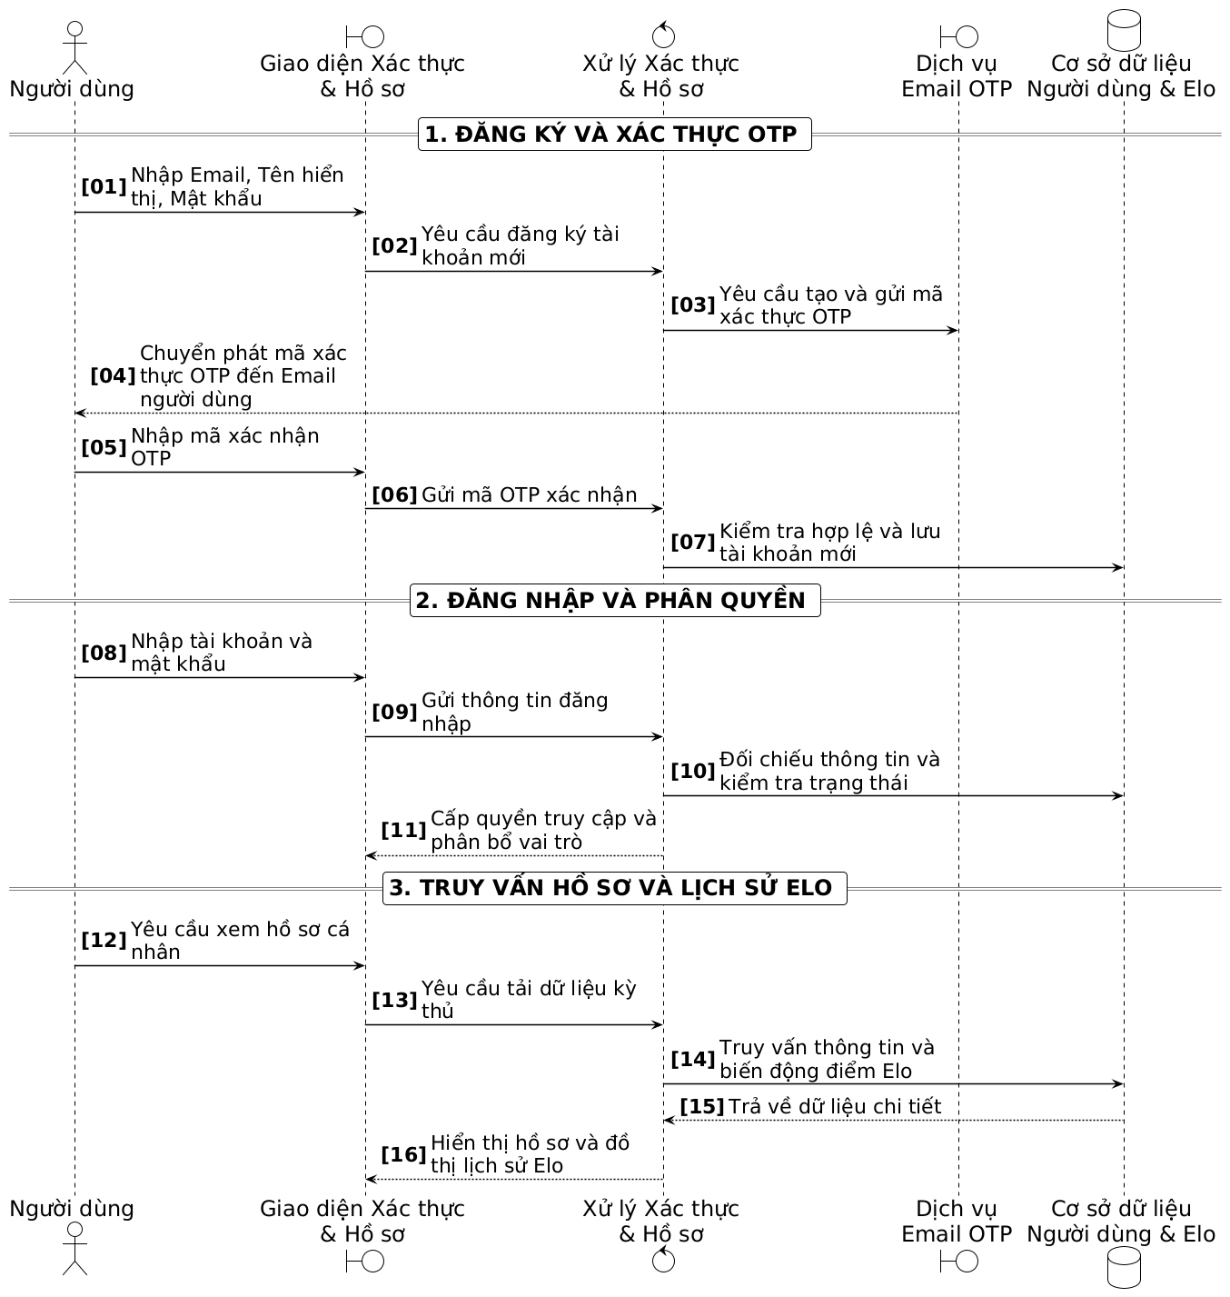
Hình 3.4: Sơ đồ tuần tự Quy trình Xác thực & Quản lý tài khoản
Biểu đồ tuần tự trong Hình 3.4 mô tả chi tiết chuỗi tương tác tuần tự theo thời gian giữa Người dùng và các thành phần thuộc kiến trúc Boundary-Control-Entity (BCE). Quy trình được phân thành ba phân đoạn nghiệp vụ rõ ràng: (1) Đăng ký và xác thực OTP: Người dùng gửi thông tin đăng ký thông qua Giao diện xác thực (bước 1, 2). Bộ điều khiển xử lý kích hoạt Dịch vụ Email OTP để yêu cầu tạo và gửi mã xác thực (bước 3). Dịch vụ Email OTP chuyển phát trực tiếp mã xác thực OTP tới hộp thư điện tử của Người dùng (bước 4). Sau khi nhận được mã, Người dùng nhập mã xác nhận OTP gửi lại bộ điều khiển thông qua Giao diện (bước 5, 6). Bộ điều khiển thẩm định tính hợp lệ và ghi nhận tài khoản mới vào Cơ sở dữ liệu (bước 7). (2) Đăng nhập và phân quyền: Người dùng nhập tài khoản, mật khẩu (bước 8, 9). Bộ điều khiển kiểm tra đối chiếu dữ liệu với Cơ sở dữ liệu (bước 10) và cấp quyền truy cập phiên làm việc tương ứng (bước 11). (3) Truy vấn hồ sơ và lịch sử Elo: Người dùng yêu cầu xem trang cá nhân (bước 12, 13). Bộ điều khiển truy vấn thông tin kỳ thủ và lịch sử biến động điểm Elo từ Cơ sở dữ liệu (bước 14, 15), sau đó trả về dữ liệu hiển thị hồ sơ và đồ thị biến động điểm trực quan cho người dùng (bước 16).
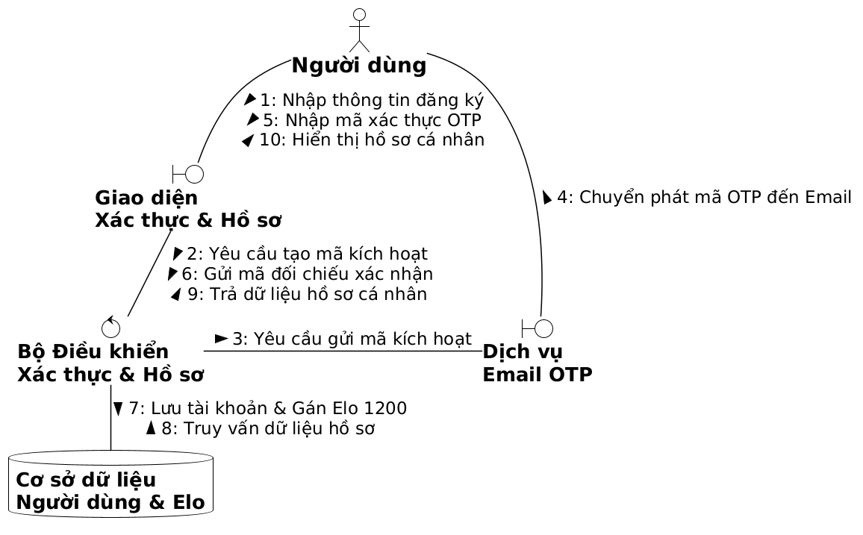
Hình 3.5: Sơ đồ cộng tác Quy trình Xác thực & Quản lý tài khoản
Biểu đồ cộng tác trong Hình 3.5 minh họa cấu trúc tương tác không gian và chuỗi thông điệp tuần tự khép kín giữa các thực thể tham gia thực thi ca sử dụng Xác thực & Quản lý tài khoản theo kiến trúc Boundary-Control-Entity (BCE): (1) Khởi tạo và phát hành OTP: Người dùng nhập thông tin đăng ký tài khoản gửi tới Giao diện (thông điệp 1). Giao diện chuyển tiếp yêu cầu tạo mã kích hoạt tới Bộ điều khiển Xử lý Xác thực & Hồ sơ (thông điệp 2). Bộ điều khiển gửi yêu cầu tạo mã kích hoạt tới Dịch vụ Email OTP (thông điệp 3). Dịch vụ Email OTP chuyển phát mã OTP trực tiếp đến hộp thư điện tử của Người dùng (thông điệp 4). (2) Xác thực và lưu trữ tài khoản: Người dùng nhập mã xác thực OTP nhận được vào giao diện (thông điệp 5). Giao diện gửi mã OTP đối chiếu xác nhận tới Bộ điều khiển (thông điệp 6). Bộ điều khiển tiến hành thẩm tra, lưu bản ghi tài khoản mới và khởi tạo điểm xếp hạng Elo mặc định vào Cơ sở dữ liệu (thông điệp 7). (3) Phản hồi và cấp quyền truy cập: Bộ điều khiển truy vấn thông tin hồ sơ vừa kích hoạt từ Cơ sở dữ liệu (thông điệp 8), sau đó gửi trả kết quả xác thực cùng dữ liệu hồ sơ về Giao diện (thông điệp 9). Giao diện cấp quyền truy cập phiên làm việc và hiển thị thông tin hồ sơ cá nhân cho Người dùng (thông điệp 10), hoàn tất vòng đời tương tác khép kín.
3.2.3.2. Quy trình Tổ chức & Thi đấu cờ tướng
a. Bằng văn bản:
Bảng 3.3: Đặc tả quy trình nghiệp vụ Tổ chức & Thi đấu cờ tướng
Thuộc tính | Nội dung đặc tả nghiệp vụ
Tên Use Case nghiệp vụ | Tổ chức & Thi đấu cờ tướng
Mục tiêu | Cho phép kỳ thủ tham gia thi đấu cờ tướng theo hai phương thức: đấu tập với máy (PvE) hoặc thi đấu trực tuyến thời gian thực giữa hai kỳ thủ (PvP).
Các dòng cơ bản | 1. Kỳ thủ chọn chế độ thi đấu mong muốn (đấu máy AI hoặc tạo/vào phòng trực tuyến).  2. Hệ thống thiết lập bàn cờ chuẩn theo trạng thái FEN khởi đầu.  3. Kỳ thủ thực hiện nước đi bằng thao tác kéo thả quân cờ.  4. Hệ thống thẩm tra tính hợp lệ của nước đi theo luật cờ tướng truyền thống.  5. Cập nhật trạng thái bàn cờ tức thì cho đối thủ hoặc kích hoạt máy phản đòn.  6. Trận đấu kết thúc khi có kết quả Thắng/Thua/Hòa; hệ thống quyết toán điểm xếp hạng Elo.
Các dòng thay thế | • Tại bước 4: Nước đi trái luật cờ sẽ bị từ chối và quân cờ tự động hoàn trả về vị trí cũ.  • Tại bước 5: Nếu người chơi mất kết nối, hệ thống duy trì thời gian chờ 60 giây trước khi xử thua.

b. Bằng sơ đồ hoạt động:
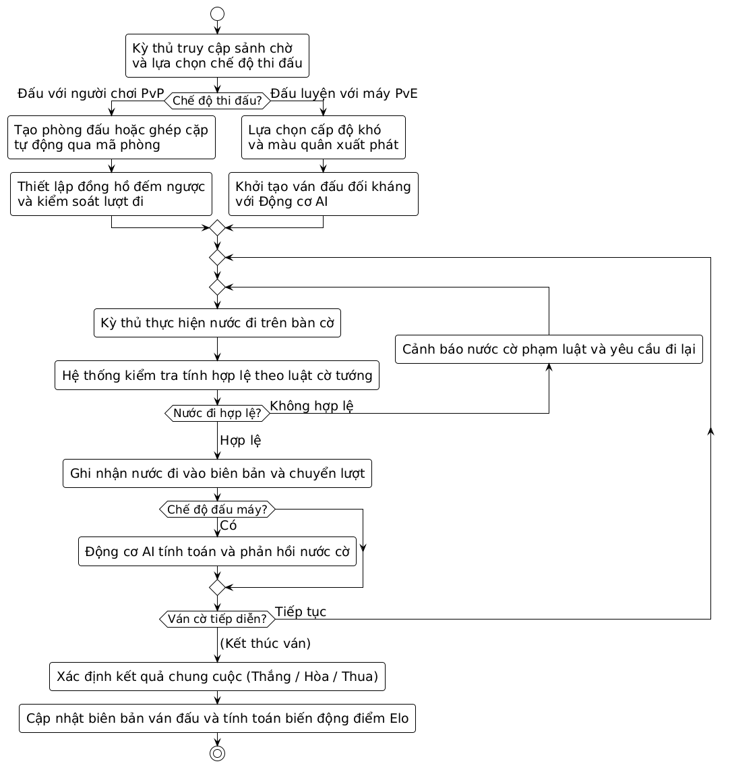
Hình 3.6: Sơ đồ hoạt động Quy trình Tổ chức & Thi đấu cờ tướng
Biểu đồ hoạt động trong Hình 3.6 thể hiện quy trình tổ chức và điều hành một ván đấu cờ tướng hoàn chỉnh. Tiến trình bắt đầu khi kỳ thủ truy cập sảnh chờ và lựa chọn chế độ thi đấu: (1) Nếu chọn chế độ thi đấu người với người (PvP), hệ thống hỗ trợ tạo phòng đấu mới hoặc ghép cặp tự động thông qua mã phòng, đồng thời kích hoạt đồng hồ đếm ngược thời gian cho từng lượt đi. (2) Nếu chọn chế độ đấu luyện với máy (PvE), kỳ thủ thiết lập cấp độ khó của trí tuệ nhân tạo và màu quân xuất phát, hệ thống khởi tạo ván đấu đối kháng với Động cơ AI. Trong giai đoạn thi đấu (vòng lặp duy trì cho đến khi ván cờ kết thúc): Kỳ thủ thực hiện nước đi bằng cách kéo thả quân cờ trên bàn cờ ảo. Hệ thống tự động thẩm tra tính hợp lệ của nước đi dựa trên luật cờ tướng chuẩn quốc tế. Nếu nước đi hợp lệ, hệ thống ghi nhận vào biên bản ván đấu, cập nhật đồng hồ và chuyển lượt (nếu là chế độ đấu máy, Động cơ AI sẽ được kích hoạt để tính toán và phản hồi nước cờ). Nếu nước đi không hợp lệ, hệ thống hiển thị cảnh báo và yêu cầu kỳ thủ thực hiện lại. Ván đấu kết thúc khi xuất hiện trạng thái chiếu bí, hết giờ, đầu hàng hoặc cầu hòa. Hệ thống công bố kết quả chung cuộc, cập nhật biên bản và tính toán biến động điểm số Elo.
c. Bằng sơ đồ tương tác (Sơ đồ tuần tự và Sơ đồ cộng tác):
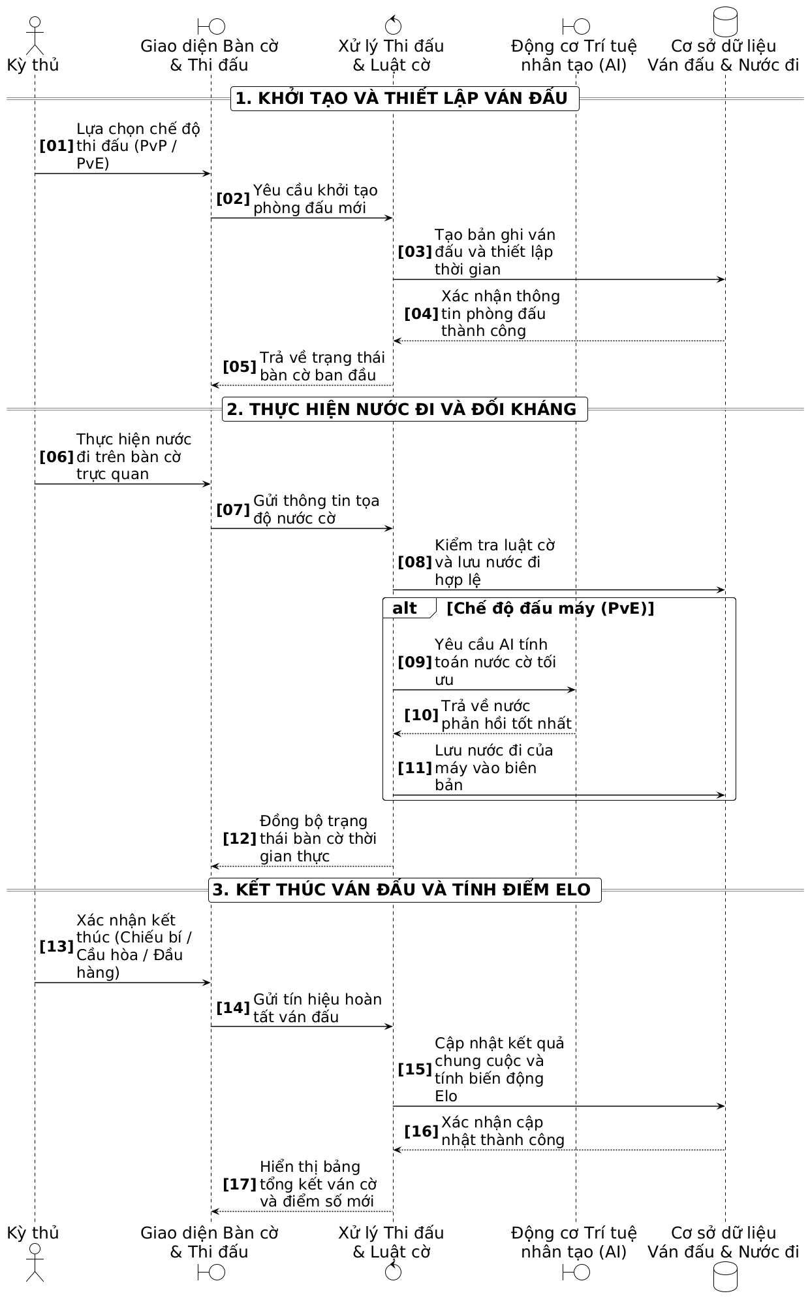
Hình 3.7: Sơ đồ tuần tự Quy trình Tổ chức & Thi đấu cờ tướng
Biểu đồ tuần tự trong Hình 3.7 thể hiện quy trình tương tác thời gian thực giữa Kỳ thủ, Giao diện bàn cờ, Bộ điều khiển thi đấu, Động cơ AI và Cơ sở dữ liệu: (1) Khởi tạo và thiết lập ván đấu: Kỳ thủ chọn chế độ thi đấu trên giao diện (bước 1). Giao diện chuyển yêu cầu đến Bộ điều khiển (bước 2) để khởi tạo bản ghi ván cờ mới và cấu hình thời gian trong Cơ sở dữ liệu (bước 3, 4), sau đó trả về trạng thái bàn cờ ban đầu (bước 5). (2) Thực hiện nước đi và đối kháng: Kỳ thủ di chuyển quân cờ (bước 6, 7). Bộ điều khiển kiểm tra luật cờ và lưu nước đi hợp lệ vào Cơ sở dữ liệu (bước 8). Trong chế độ đấu máy, Bộ điều khiển yêu cầu Động cơ AI tính toán nước cờ tối ưu (bước 9, 10) và lưu nước phản hồi vào biên bản (bước 11). Trạng thái bàn cờ mới được đồng bộ tức thì lên giao diện trực quan (bước 12). (3) Kết thúc ván đấu và tính điểm Elo: Kỳ thủ gửi tín hiệu kết thúc ván đấu (bước 13, 14). Bộ điều khiển ghi nhận kết quả chung cuộc, tính toán biến động điểm Elo và cập nhật vào Cơ sở dữ liệu (bước 15, 16), sau đó hiển thị bảng tổng kết lên màn hình (bước 17).
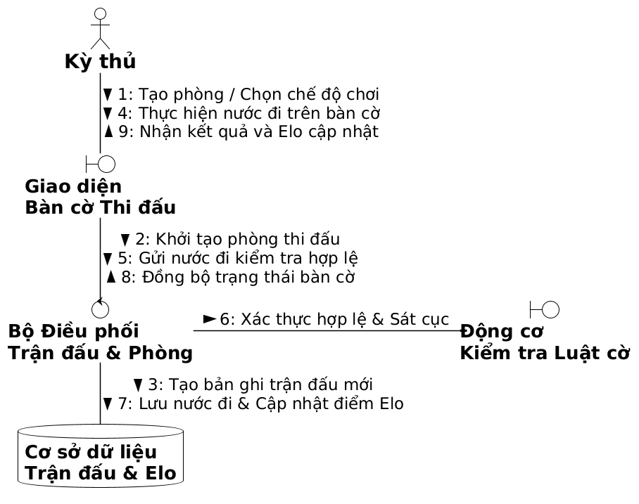
Hình 3.8: Sơ đồ cộng tác Quy trình Tổ chức & Thi đấu cờ tướng
Biểu đồ cộng tác trong Hình 3.8 mô tả cấu trúc liên kết và luồng thông điệp nghiệp vụ xuyên suốt vòng đời một ván đấu cờ tướng theo mô hình điều phối BCE: (1) Khởi tạo phòng thi đấu: Kỳ thủ chọn chế độ và khởi tạo ván cờ qua Giao diện Bàn cờ & Thi đấu (thông điệp 1). Giao diện gửi yêu cầu thiết lập bàn cờ và đồng hồ đếm ngược tới Bộ điều khiển Xử lý Thi đấu & Luật cờ (thông điệp 2). Bộ điều khiển tạo bản ghi ván đấu ban đầu trong Cơ sở dữ liệu (thông điệp 3). (2) Thực hiện nước đi và phản hồi thời gian thực: Kỳ thủ thực hiện nước đi trên bàn cờ trực quan (thông điệp 4). Giao diện gửi tọa độ nước cờ tới Bộ điều khiển để thẩm tra luật cờ (thông điệp 5). Bộ điều khiển lưu nước cờ hợp lệ vào biên bản ván cờ trong Cơ sở dữ liệu (thông điệp 6). Trong chế độ thi đấu với máy, Bộ điều khiển yêu cầu Động cơ Trí tuệ nhân tạo (AI) tính toán nước cờ phản hồi tối ưu (thông điệp 7). Bộ điều khiển đồng bộ trạng thái bàn cờ thời gian thực về Giao diện (thông điệp 8). (3) Kết thúc ván đấu và quyết toán Elo: Khi ván cờ kết thúc, Bộ điều khiển ghi nhận kết quả chung cuộc và tính toán cập nhật điểm Elo vào Cơ sở dữ liệu (thông điệp 9), sau đó hiển thị bảng tổng kết và điểm số mới cho Kỳ thủ trên giao diện (thông điệp 10).
3.2.3.3. Quy trình Thẩm định & Phân tích ván cờ
a. Bằng văn bản:
Bảng 3.4: Đặc tả quy trình nghiệp vụ Thẩm định & Phân tích ván cờ
Thuộc tính | Nội dung đặc tả nghiệp vụ
Tên Use Case nghiệp vụ | Thẩm định & Phân tích ván cờ
Mục tiêu | Đánh giá chất lượng chuyên môn toàn bộ các nước đi của một ván cờ đã kết thúc nhằm giúp kỳ thủ nhận diện sai lầm và nâng cao trình độ.
Các dòng cơ bản | 1. Kỳ thủ chọn một ván cờ đã lưu trong lịch sử thi đấu và gửi yêu cầu thẩm định.  2. Hệ thống nạp lại toàn bộ danh sách các nước cờ từ trạng thái xuất phát.  3. Duyệt tuần tự từng nước đi: tính điểm lượng giá thế cờ (EvalScore) và xác suất thắng (% WinRate).  4. Phân loại chất lượng từng nước cờ thành các cấp bậc: Tối ưu, Tốt, Thiếu chính xác, Sai sót và Sai lầm nghiêm trọng (Blunder).  5. Xác định nước đi tạo nên bước ngoặt đảo chiều cục diện ván cờ (Turning Point).  6. Hiển thị biểu đồ Eval Bar tương tác kèm danh sách gợi ý nước đi tối ưu.
Các dòng thay thế | • Tại bước 1: Nếu ván đấu đã từng được thẩm định trước đó, hệ thống nạp kết quả trực tiếp từ bộ nhớ đệm.

b. Bằng sơ đồ hoạt động:
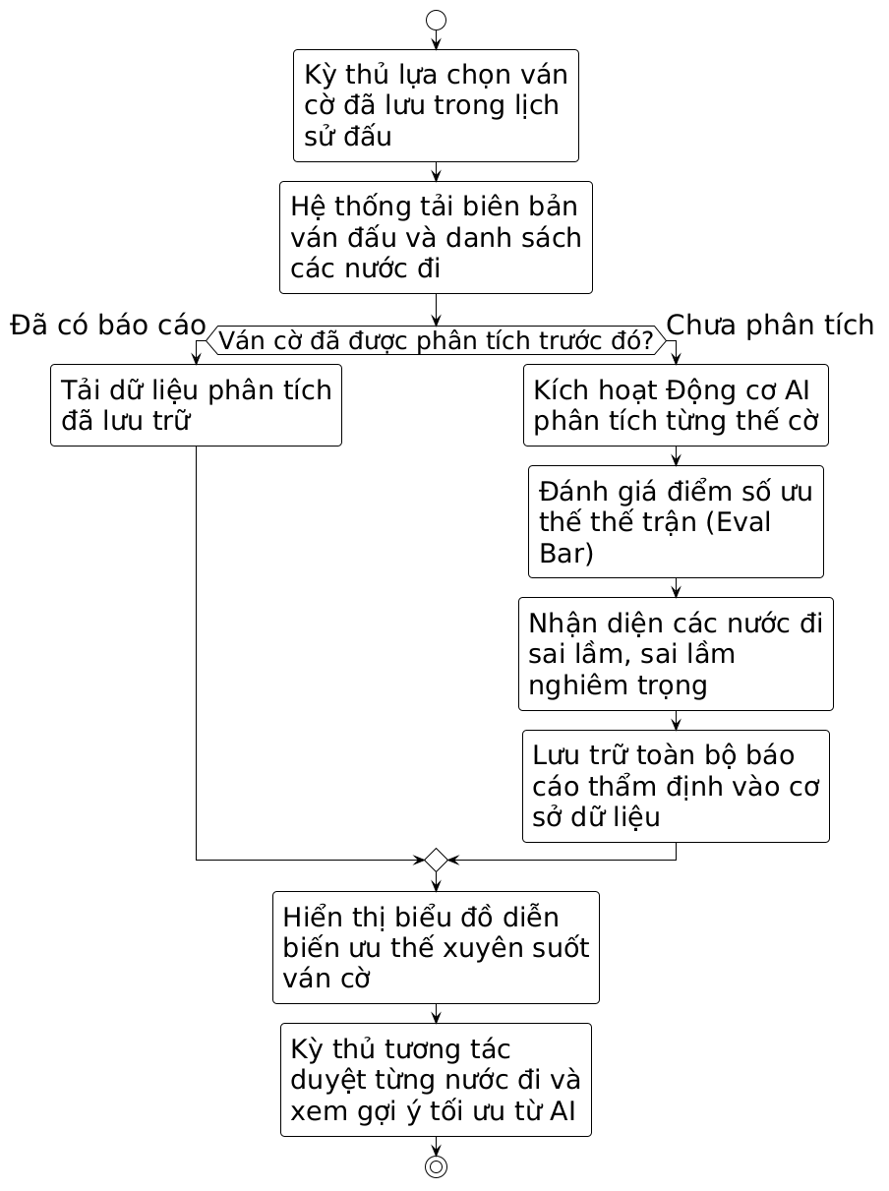
Hình 3.9: Sơ đồ hoạt động Quy trình Thẩm định & Phân tích ván cờ
Biểu đồ hoạt động trong Hình 3.9 mô tả luồng xử lý chuyên sâu nhằm đánh giá chất lượng toàn bộ các nước đi của một ván cờ đã thi đấu. Quy trình bắt đầu khi kỳ thủ lựa chọn một ván cờ trong danh sách lịch sử. Hệ thống nạp biên bản ván cờ và kiểm tra trạng thái phân tích: (1) Nếu ván cờ đã từng được phân tích trước đó, hệ thống nạp trực tiếp báo cáo từ cơ sở dữ liệu để tối ưu hóa thời gian phản hồi. (2) Nếu ván cờ chưa được phân tích, hệ thống tự động kích hoạt Động cơ AI duyệt tuần tự qua từng nước đi, tính toán điểm số ưu thế (Eval Bar), xác định tỷ lệ thắng và nhận diện các nước đi sai sót hoặc sai lầm nghiêm trọng (Blunder). Toàn bộ dữ liệu phân tích chi tiết được lưu trữ vào cơ sở dữ liệu. Cuối cùng, hệ thống trình bày biểu đồ diễn biến ưu thế xuyên suốt ván đấu trực quan, cho phép kỳ thủ nhấp chọn từng nước đi để xem phân tích chi tiết và các phương án gợi ý tối ưu từ AI.
c. Bằng sơ đồ tương tác (Sơ đồ tuần tự và Sơ đồ cộng tác):
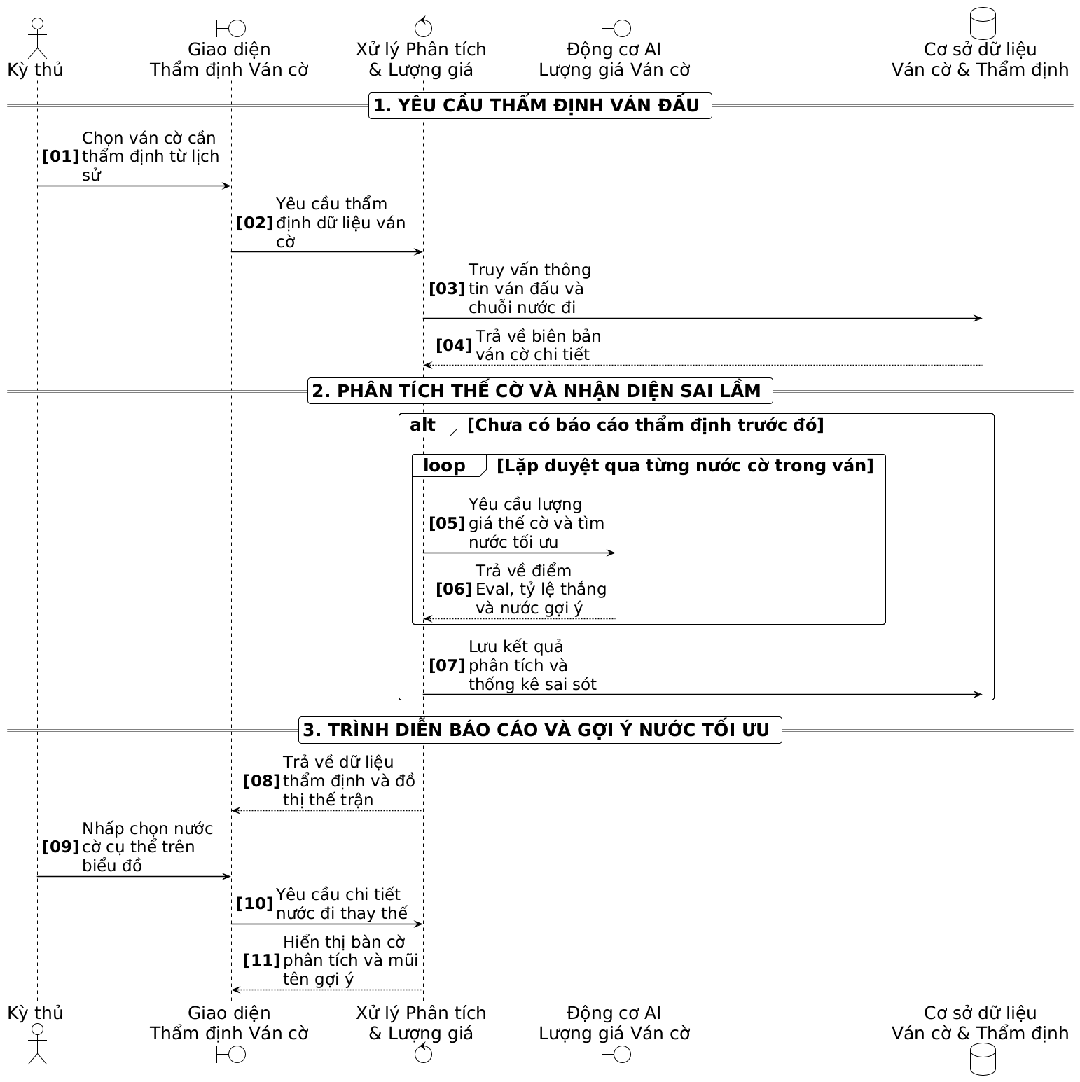
Hình 3.10: Sơ đồ tuần tự Quy trình Thẩm định & Phân tích ván cờ
Biểu đồ tuần tự trong Hình 3.10 thể hiện chuỗi các thông điệp trao đổi giữa Kỳ thủ, Giao diện thẩm định, Bộ điều khiển phân tích, Động cơ AI và Cơ sở dữ liệu: (1) Yêu cầu thẩm định: Kỳ thủ chọn ván cờ trên giao diện (bước 1, 2). Bộ điều khiển truy vấn biên bản và toàn bộ nước đi từ Cơ sở dữ liệu (bước 3, 4). (2) Phân tích thế cờ tự động: Bộ điều khiển thực thi vòng lặp duyệt qua từng thế cờ, gửi yêu cầu lượng giá tới Động cơ AI (bước 5) và nhận về điểm số Eval kèm nước đi tối ưu (bước 6). Kết thúc vòng lặp, toàn bộ báo cáo phân tích và thống kê sai sót được lưu trữ vào Cơ sở dữ liệu (bước 7). (3) Trình diễn kết quả và tương tác: Dữ liệu phân tích và biểu đồ Eval Bar được trả về giao diện (bước 8). Kỳ thủ tương tác chọn nước cờ cụ thể để yêu cầu xem thế cờ và gợi ý thay thế (bước 9, 10), bộ điều khiển hiển thị bàn cờ phân tích và mũi tên chỉ dẫn nước tối ưu (bước 11).
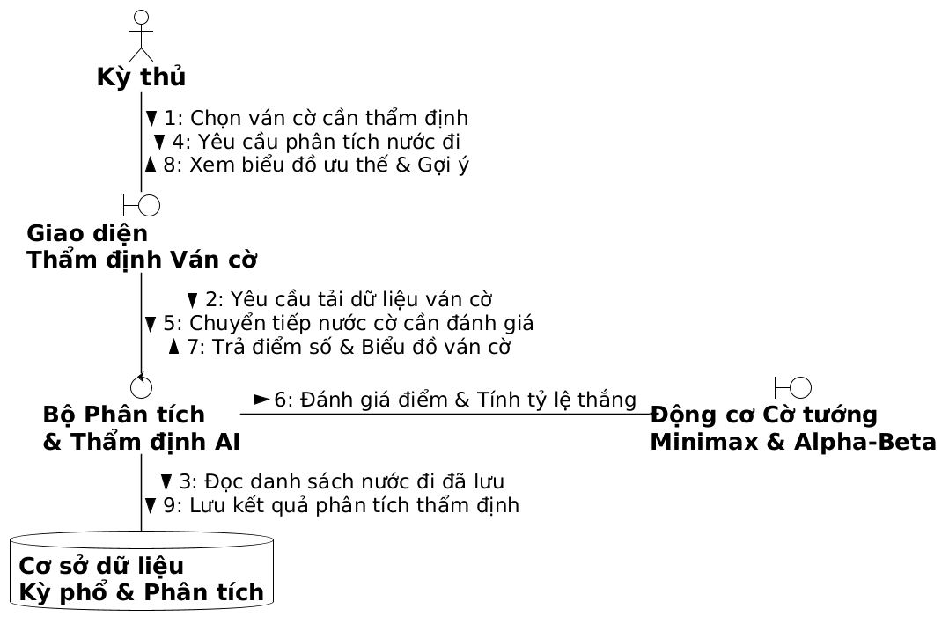
Hình 3.11: Sơ đồ cộng tác Quy trình Thẩm định & Phân tích ván cờ
Biểu đồ cộng tác trong Hình 3.11 thể hiện sự phân bổ trách nhiệm và luồng tương tác giữa các thực thể trong quy trình Thẩm định & Phân tích ván cờ: (1) Yêu cầu nạp dữ liệu: Kỳ thủ chọn ván cờ cần thẩm định từ lịch sử qua Giao diện (thông điệp 1). Giao diện gửi yêu cầu thẩm định tới Bộ điều khiển Xử lý Phân tích & Lượng giá (thông điệp 2). Bộ điều khiển truy vấn biên bản ván cờ và toàn bộ danh sách nước đi từ Cơ sở dữ liệu (thông điệp 3). (2) Lượng giá thế trận và nhận diện sai sót: Bộ điều khiển gửi chuỗi thế cờ tới Động cơ AI để tính toán điểm số Eval và tìm kiếm nước đi tối ưu (thông điệp 4). Sau đó, Bộ điều khiển phân loại mức độ sai lầm và lưu báo cáo thẩm định vào Cơ sở dữ liệu (thông điệp 5), đồng thời trả về đồ thị diễn biến ưu thế Eval Bar và báo cáo sai sót cho Giao diện (thông điệp 6). (3) Tương tác phân tích chuyên sâu: Kỳ thủ nhấp chọn nước cờ cụ thể trên biểu đồ để xem sai lầm (thông điệp 7). Giao diện yêu cầu chi tiết biến thể tối ưu tới Bộ điều khiển (thông điệp 8), và hệ thống hiển thị gợi ý nước đi tối ưu kèm biểu đồ thế trận trực quan cho Kỳ thủ (thông điệp 9).
3.2.3.4. Quy trình Luyện giải cờ thế thông minh
a. Bằng văn bản:
Bảng 3.5: Đặc tả quy trình nghiệp vụ Luyện giải cờ thế thông minh
Thuộc tính | Nội dung đặc tả nghiệp vụ
Tên Use Case nghiệp vụ | Luyện giải cờ thế thông minh
Mục tiêu | Cung cấp ngân hàng bài tập cờ thế từ cơ bản đến nâng cao; tự động phản hồi nước đỡ phòng thủ để thử thách tư duy giải sát cục của kỳ thủ.
Các dòng cơ bản | 1. Kỳ thủ lựa chọn chủ đề cờ thế (Sát cục, Tàn cuộc, Bẫy khai cuộc) và cấp độ khó.  2. Bàn cờ thiết lập thế trận xuất phát dựa trên chuỗi FEN đặc thù.  3. Kỳ thủ thực hiện nước đi giải đố.  4. Hệ thống thẩm tra tính chính xác của nước đi so với chuỗi giải thế chuẩn.  5. Nếu đúng và còn nước cờ, hệ thống tự động đi nước đối kháng tốt nhất của bên phòng thủ.  6. Khi hoàn tất toàn bộ chuỗi sát cục, hệ thống ghi nhận thành công và cộng điểm PuzzleScore.
Các dòng thay thế | • Tại bước 4: Nếu kỳ thủ đi sai nước, hệ thống cảnh báo, trừ điểm tích lũy và cho phép giải lại hoặc xem gợi ý.

b. Bằng sơ đồ hoạt động:
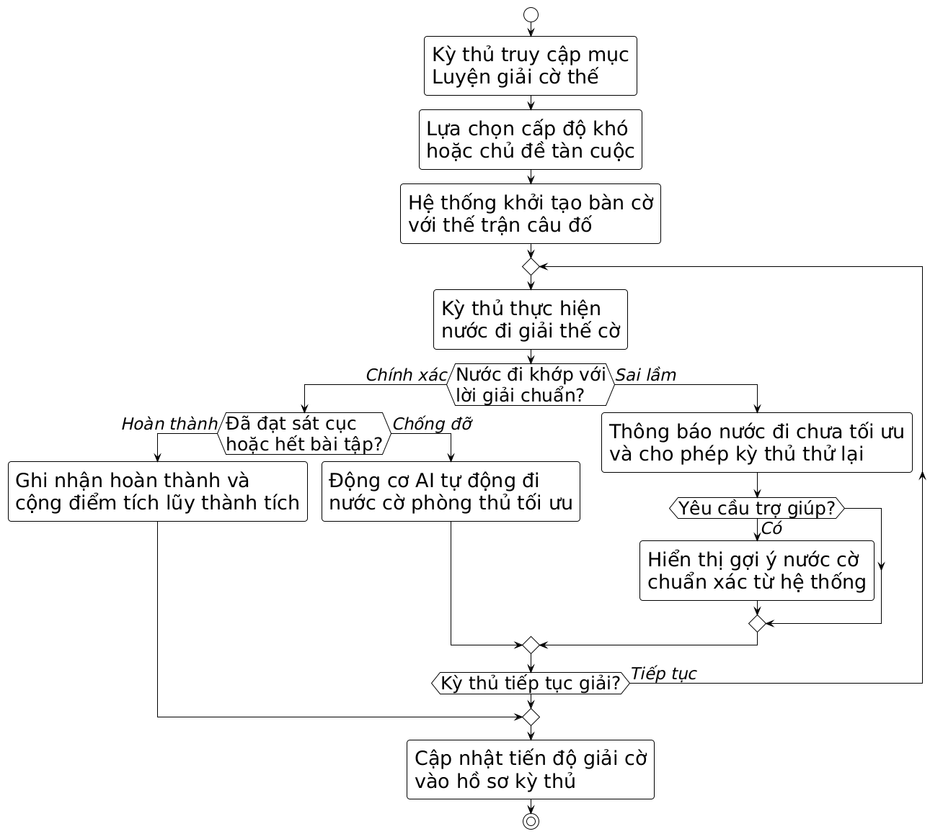
Hình 3.12: Sơ đồ hoạt động Quy trình Luyện giải cờ thế thông minh
Biểu đồ hoạt động trong Hình 3.12 mô tả quy trình học tập và rèn luyện kỹ năng thông qua bài tập cờ thế tương tác. Kỳ thủ lựa chọn chủ đề bài tập và cấp độ khó mong muốn. Hệ thống nạp trạng thái cờ thế lên bàn cờ. Trong vòng lặp giải đố: Kỳ thủ thực hiện nước cờ giải thế. Hệ thống kiểm tra nước đi so với cây lời giải chuẩn. Nếu nước đi chính xác: trong trường hợp đã đạt thế sát cục hoặc hết bài tập, hệ thống ghi nhận hoàn thành và cộng điểm tích lũy thành tích; trong trường hợp bên phòng thủ vẫn còn nước cờ chống đỡ, Động cơ AI sẽ tự động thực hiện nước cờ phòng ngự tối ưu để thử thách người chơi ở nước tiếp theo. Nếu nước cờ sai lầm, hệ thống thông báo nước đi chưa tối ưu và cho phép kỳ thủ thử lại hoặc yêu cầu trợ giúp hiển thị gợi ý. Sau khi hoàn thành bài tập, tiến độ giải cờ được cập nhật vào hồ sơ cá nhân của kỳ thủ.
c. Bằng sơ đồ tương tác (Sơ đồ tuần tự và Sơ đồ cộng tác):
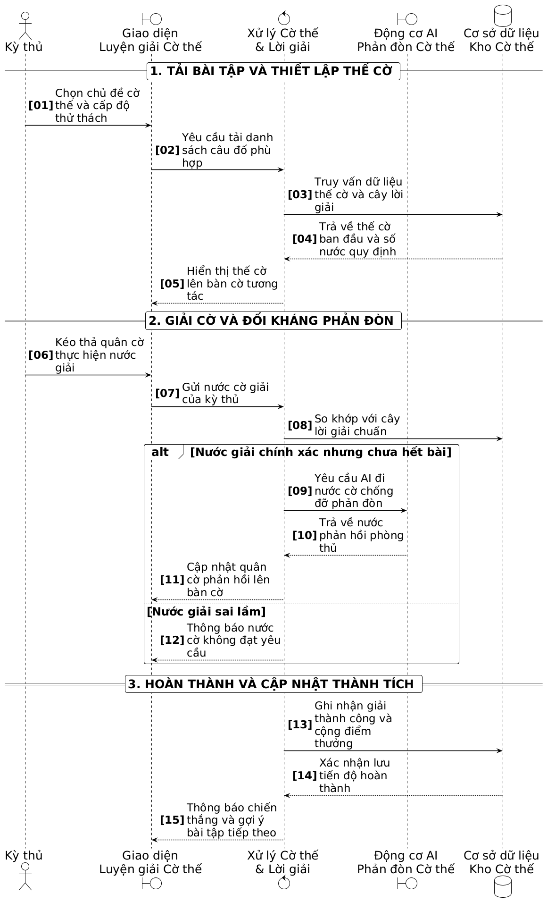
Hình 3.13: Sơ đồ tuần tự Quy trình Luyện giải cờ thế thông minh
Biểu đồ tuần tự trong Hình 3.13 thể hiện các bước trao đổi thông điệp trong quy trình Luyện giải cờ thế: (1) Tải bài tập: Kỳ thủ chọn cấp độ cờ thế trên giao diện (bước 1, 2). Bộ điều khiển truy xuất dữ liệu thế cờ và cây lời giải từ Cơ sở dữ liệu (bước 3, 4) và hiển thị thế trận khởi đầu lên bàn cờ tương tác (bước 5). (2) Giải cờ và đối kháng phản đòn: Kỳ thủ kéo thả quân cờ giải đố (bước 6, 7). Bộ điều khiển so khớp với cây lời giải (bước 8). Nếu đúng và cần đi tiếp, Bộ điều khiển yêu cầu Động cơ AI tính toán nước cờ phòng thủ phản đòn (bước 9, 10) và cập nhật lên bàn cờ (bước 11). Nếu nước đi sai, bộ điều khiển phản hồi thông báo không chính xác để kỳ thủ điều chỉnh. (3) Hoàn thành và cập nhật thành tích: Khi hoàn thành chuỗi sát cục, Bộ điều khiển ghi nhận điểm số vào Cơ sở dữ liệu (bước 12, 13) và hiển thị thông báo chiến thắng kèm gợi ý bài tập tiếp theo lên giao diện (bước 14).
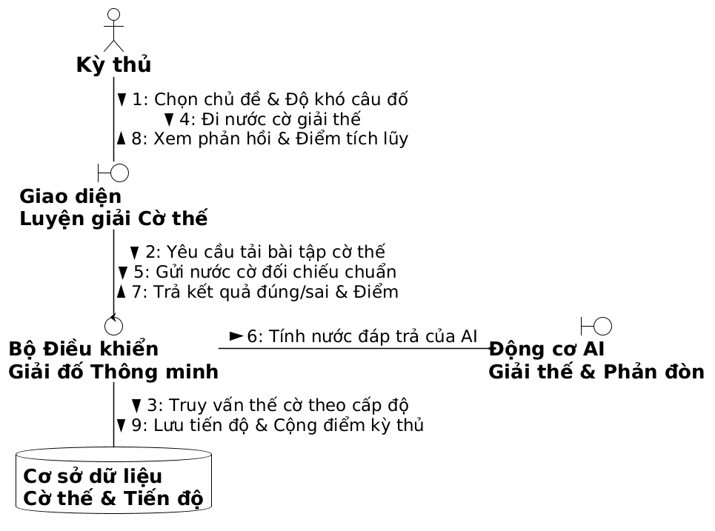
Hình 3.14: Sơ đồ cộng tác Quy trình Luyện giải cờ thế thông minh
Biểu đồ cộng tác trong Hình 3.14 mô tả cấu trúc liên kết chức năng giải cờ thế thông minh: (1) Thiết lập bài tập: Kỳ thủ chọn chủ đề cờ thế và cấp độ thử thách trên Giao diện Luyện giải Cờ thế (thông điệp 1). Giao diện yêu cầu tải dữ liệu thế cờ tới Bộ điều khiển Xử lý Cờ thế & Lời giải (thông điệp 2). Bộ điều khiển truy vấn thế cờ ban đầu và cây lời giải chuẩn từ Cơ sở dữ liệu Kho Cờ thế (thông điệp 3). (2) Thực hiện giải đố và phản đòn: Kỳ thủ đi nước cờ giải thế trận trên bàn cờ tương tác (thông điệp 4). Giao diện chuyển tiếp nước giải tới Bộ điều khiển để so khớp với lời giải chuẩn (thông điệp 5). Nếu nước giải đúng nhưng chưa hết bài, Bộ điều khiển yêu cầu Động cơ AI tính toán nước cờ phòng thủ phản đòn (thông điệp 6). (3) Hoàn thành và cộng điểm: Khi đạt thế sát cục hoàn tất, Bộ điều khiển kiểm tra và lưu tiến độ giải cờ vào Cơ sở dữ liệu (thông điệp 7), trả kết quả giải đố và phản hồi AI về Giao diện (thông điệp 8), sau đó hiển thị thông báo hoàn thành bài tập cùng điểm thưởng tích lũy cho Kỳ thủ (thông điệp 9).
3.2.3.5. Quy trình Đào tạo kỳ nghệ & Cấp chứng chỉ
a. Bằng văn bản:
Bảng 3.6: Đặc tả quy trình nghiệp vụ Đào tạo kỳ nghệ & Cấp chứng chỉ
Thuộc tính | Nội dung đặc tả nghiệp vụ
Tên Use Case nghiệp vụ | Đào tạo kỳ nghệ & Cấp chứng chỉ
Mục tiêu | Truyền đạt kiến thức lý thuyết cờ tướng bài bản qua 4 Module chuyên đề, đánh giá tri thức bằng trắc nghiệm và cấp chứng chỉ hoàn thành khóa học.
Các dòng cơ bản | 1. Kỳ thủ chọn chuyên đề học tập và bài giảng lý thuyết cụ thể.  2. Hệ thống tải nội dung bài học kèm bàn cờ minh họa nước đi trực quan.  3. Kỳ thủ làm bài kiểm tra trắc nghiệm đánh giá kiến thức sau bài học.  4. Hệ thống chấm điểm tự động, lưu tiến độ nếu đạt chuẩn và cập nhật tỷ lệ hoàn thành khóa học.  5. Khi hoàn thành toàn diện cả 4 Module, hệ thống cấp mã chứng chỉ số hóa CERT-CT kèm văn bằng điện tử.
Các dòng thay thế | • Tại bước 4: Nếu điểm bài trắc nghiệm không đạt chuẩn, hệ thống giải thích câu sai và yêu cầu học viên làm lại.

b. Bằng sơ đồ hoạt động:
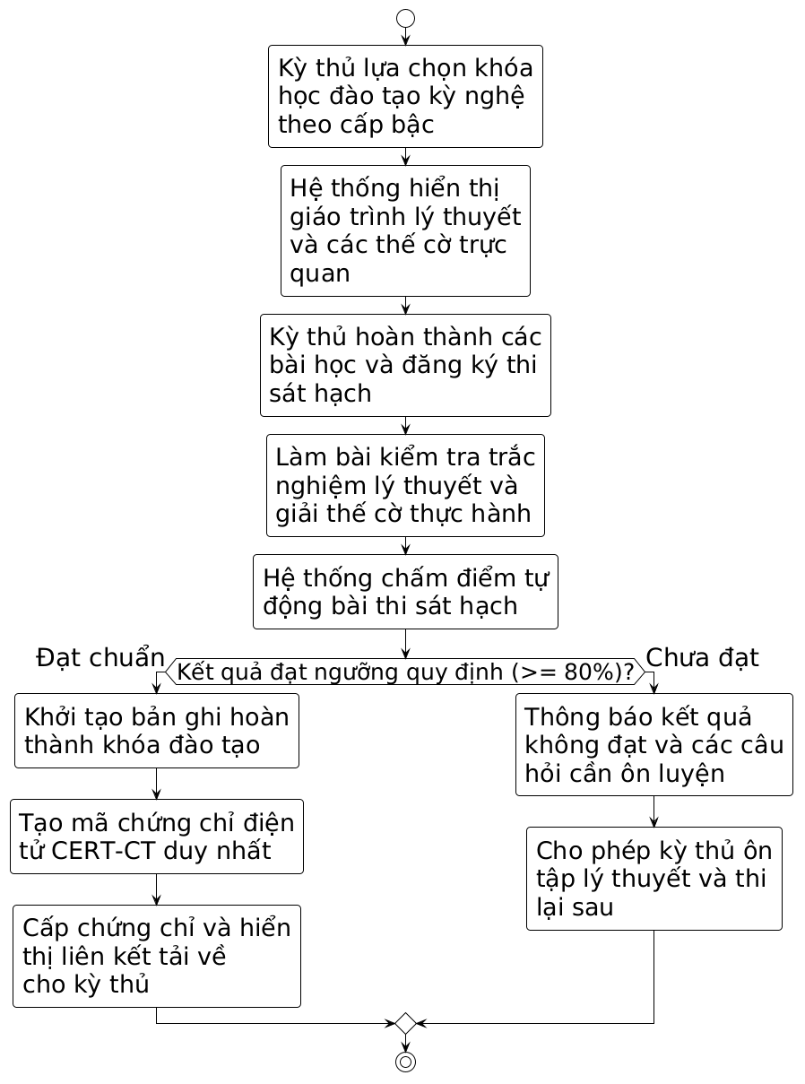
Hình 3.15: Sơ đồ hoạt động Quy trình Đào tạo kỳ nghệ & Cấp chứng chỉ
Biểu đồ hoạt động trong Hình 3.15 mô tả quy trình đào tạo lý thuyết cờ tướng có kiểm soát và cấp chứng nhận học thuật. Tiến trình khởi đầu khi kỳ thủ đăng ký tham gia chuyên đề đào tạo. Hệ thống trình bày giáo trình lý thuyết kết hợp với các hình minh họa thế cờ mẫu. Sau khi học xong các bài giảng, kỳ thủ thực hiện bài thi sát hạch bao gồm câu hỏi trắc nghiệm lý thuyết và bài tập giải thế trận thực hành. Hệ thống tự động chấm điểm bài thi: (1) Nếu điểm số đạt từ ngưỡng 80% trở lên, hệ thống công nhận đạt chuẩn, ghi nhận hoàn thành khóa học, tự động sinh mã chứng chỉ số hóa CERT-CT duy nhất và cấp văn bằng điện tử cho kỳ thủ tải về. (2) Nếu điểm số dưới 80%, hệ thống thông báo kết quả chưa đạt, chỉ ra các nội dung kiến thức còn thiếu sót và hỗ trợ kỳ thủ ôn luyện lại lý thuyết trước khi đăng ký thi lại.
c. Bằng sơ đồ tương tác (Sơ đồ tuần tự và Sơ đồ cộng tác):
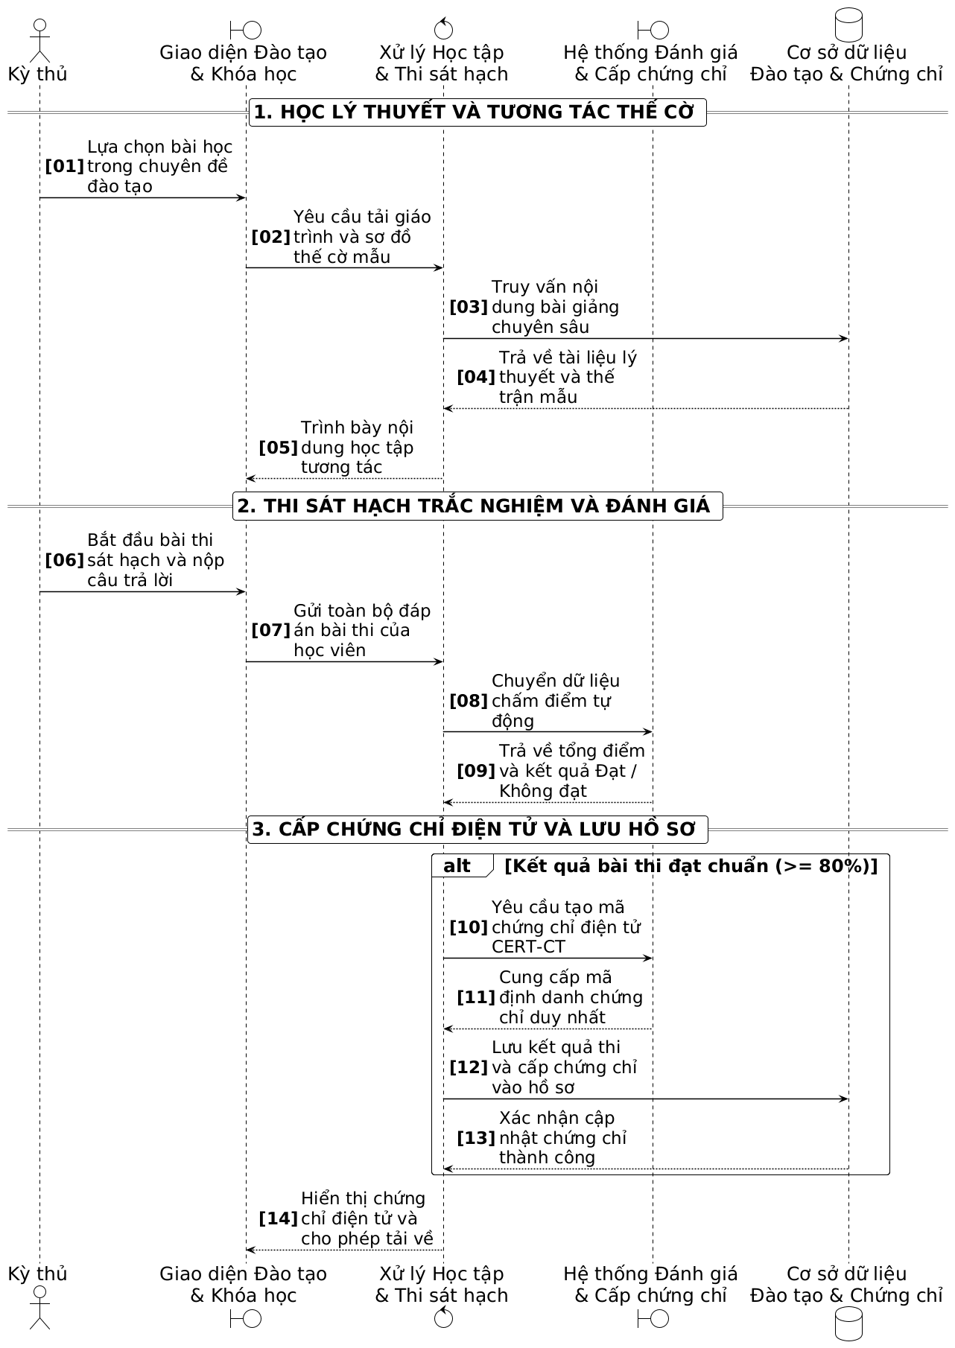
Hình 3.16: Sơ đồ tuần tự Quy trình Đào tạo kỳ nghệ & Cấp chứng chỉ
Biểu đồ tuần tự trong Hình 3.16 thể hiện các bước tuần tự từ giai đoạn học tập, thi sát hạch đến giai đoạn cấp chứng chỉ: (1) Học tập lý thuyết: Kỳ thủ chọn chuyên đề học tập (bước 1, 2). Bộ điều khiển truy xuất giáo trình và các thế cờ mẫu từ Cơ sở dữ liệu (bước 3, 4) rồi trình diễn nội dung tương tác lên giao diện (bước 5). (2) Thi sát hạch và chấm điểm: Kỳ thủ làm bài và nộp bài thi (bước 6, 7). Bộ điều khiển chuyển đáp án tới Hệ thống Đánh giá & Cấp chứng chỉ (bước 8) để chấm điểm tự động và nhận kết quả đánh giá (bước 9). (3) Cấp chứng chỉ điện tử: Khi học viên đạt chuẩn, Bộ điều khiển yêu cầu cấp mã chứng chỉ điện tử CERT-CT (bước 10, 11), lưu kết quả vào Cơ sở dữ liệu (bước 12, 13) và hiển thị liên kết tải chứng chỉ điện tử lên giao diện học viên (bước 14).
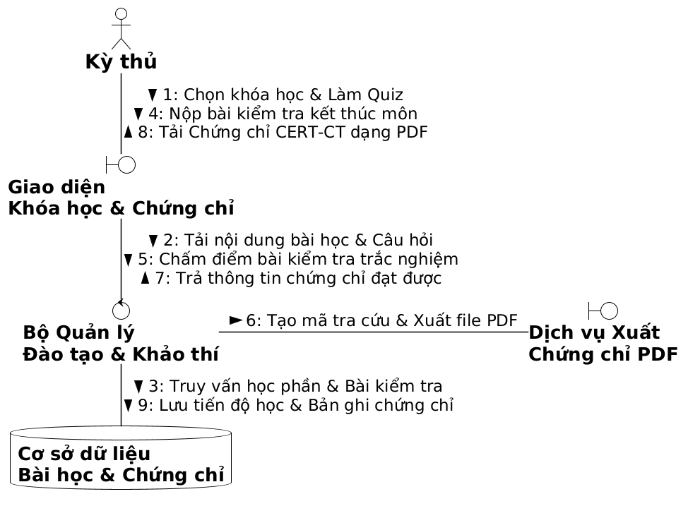
Hình 3.17: Sơ đồ cộng tác Quy trình Đào tạo kỳ nghệ & Cấp chứng chỉ
Biểu đồ cộng tác trong Hình 3.17 minh họa mối quan hệ giữa các thành phần trong quy trình Đào tạo kỳ nghệ & Cấp chứng chỉ: (1) Học tập lý thuyết: Kỳ thủ chọn chuyên đề học tập và xem bài giảng qua Giao diện Đào tạo & Khóa học (thông điệp 1). Giao diện gửi yêu cầu nội dung giáo trình và thế cờ mẫu tới Bộ điều khiển Xử lý Học tập & Thi sát hạch (thông điệp 2). Bộ điều khiển truy vấn giáo trình và bài tập thế cờ từ Cơ sở dữ liệu (thông điệp 3). (2) Thi sát hạch và chấm điểm: Kỳ thủ hoàn thành bài học, nộp bài thi trắc nghiệm và bài tập thực hành (thông điệp 4). Giao diện gửi danh sách đáp án tới Bộ điều khiển (thông điệp 5). Bộ điều khiển chuyển tiếp bài thi tới Hệ thống Đánh giá & Cấp chứng chỉ để chấm điểm tự động và phát hành mã chứng chỉ độc bản CERT-CT nếu đạt chuẩn từ 80% trở lên (thông điệp 6). (3) Cấp văn bằng điện tử: Bộ điều khiển lưu kết quả thi và cập nhật chứng chỉ vào hồ sơ học viên trong Cơ sở dữ liệu (thông điệp 7), gửi trả kết quả đạt chuẩn và mã chứng chỉ về Giao diện (thông điệp 8), cho phép Kỳ thủ xem và tải về chứng chỉ điện tử hoàn thành khóa học (thông điệp 9).
3.2.3.6. Quy trình Tra cứu khai cuộc & Kỳ phổ danh thủ
a. Bằng văn bản:
Bảng 3.7: Đặc tả quy trình nghiệp vụ Tra cứu khai cuộc & Kỳ phổ danh thủ
Thuộc tính | Nội dung đặc tả nghiệp vụ
Tên Use Case nghiệp vụ | Tra cứu khai cuộc & Kỳ phổ danh thủ
Mục tiêu | Cung cấp từ điển cây biến thể khai cuộc với thống kê thực nghiệm và kho kỳ phổ các ván đấu đỉnh cao để người chơi nghiên cứu chiến thuật.
Các dòng cơ bản | 1. Kỳ thủ chọn tra cứu theo cây thư mục khai cuộc hoặc tìm kiếm theo tên kỳ phổ/danh thủ.  2. Hệ thống tải dữ liệu biến thể khai cuộc kèm bảng thống kê tỷ lệ thắng/hòa/thua.  3. Kỳ thủ chọn xem một kỳ phổ lịch sử cụ thể.  4. Hệ thống nạp toàn bộ nước đi lên bàn cờ ảo và hỗ trợ công cụ tua phát lại (Replay: Tới/Lùi/Tự động).  5. Cho phép kết xuất dữ liệu ván đấu sang định dạng chuẩn FEN hoặc PGN.
Các dòng thay thế | • Tại bước 1: Nếu không tìm thấy tên danh thủ phù hợp, hệ thống đưa ra danh sách các ván đấu có cùng thế trận tương đồng.

b. Bằng sơ đồ hoạt động:
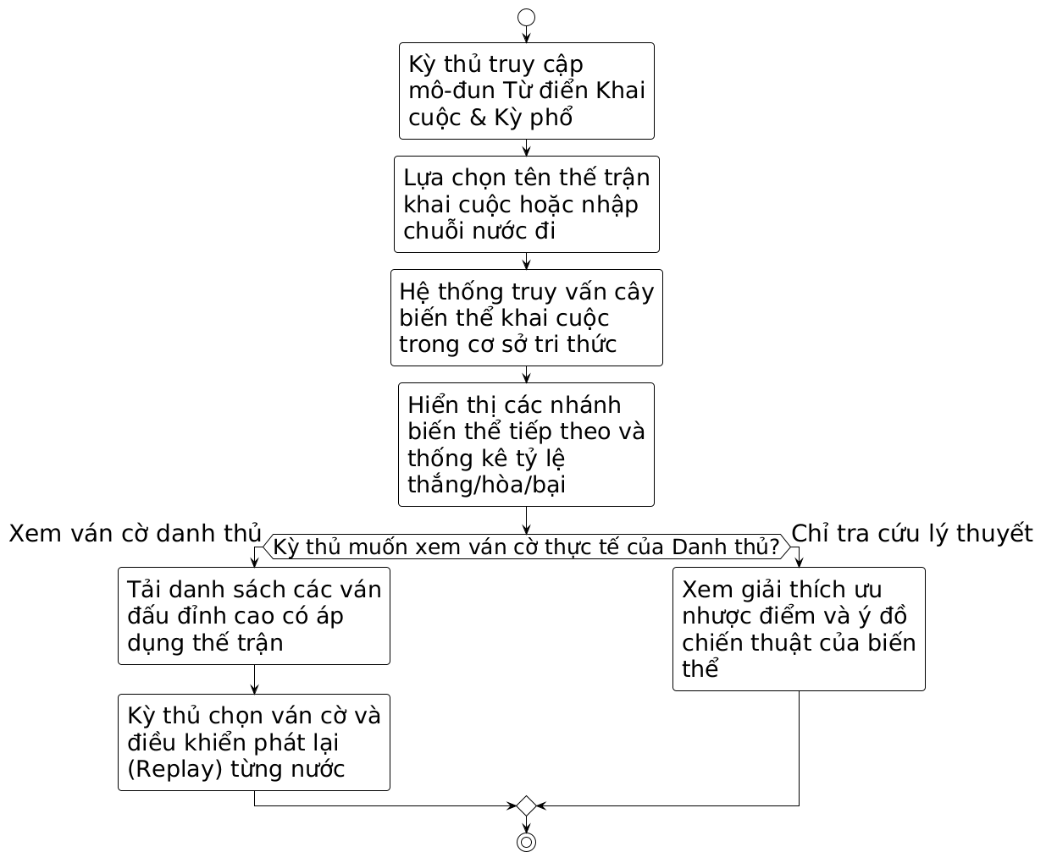
Hình 3.18: Sơ đồ hoạt động Quy trình Tra cứu khai cuộc & Kỳ phổ danh thủ
Biểu đồ hoạt động trong Hình 3.18 mô tả quy trình tra cứu cơ sở tri thức khai cuộc và nghiên cứu kỳ phổ thực chiến. Kỳ thủ truy cập mô-đun Từ điển Khai cuộc, lựa chọn tên thế trận hoặc thực hiện chuỗi nước đi thử nghiệm trên bàn cờ. Hệ thống tra cứu cây biến thể khai cuộc, trình bày các nhánh nước đi tiếp theo kèm bảng thống kê xác suất thắng, hòa, bại. Tại đây, nếu kỳ thủ có nhu cầu nghiên cứu các ván cờ mẫu của các danh thủ đương đại, hệ thống sẽ tải danh sách các ván đấu đỉnh cao áp dụng thế trận đó và hỗ trợ công cụ phát lại (Replay) từng nước cờ. Ngược lại, nếu kỳ thủ chỉ nghiên cứu lý thuyết, hệ thống hiển thị bài bình luận chiến thuật và ý đồ tác chiến của biến thể.
c. Bằng sơ đồ tương tác (Sơ đồ tuần tự và Sơ đồ cộng tác):
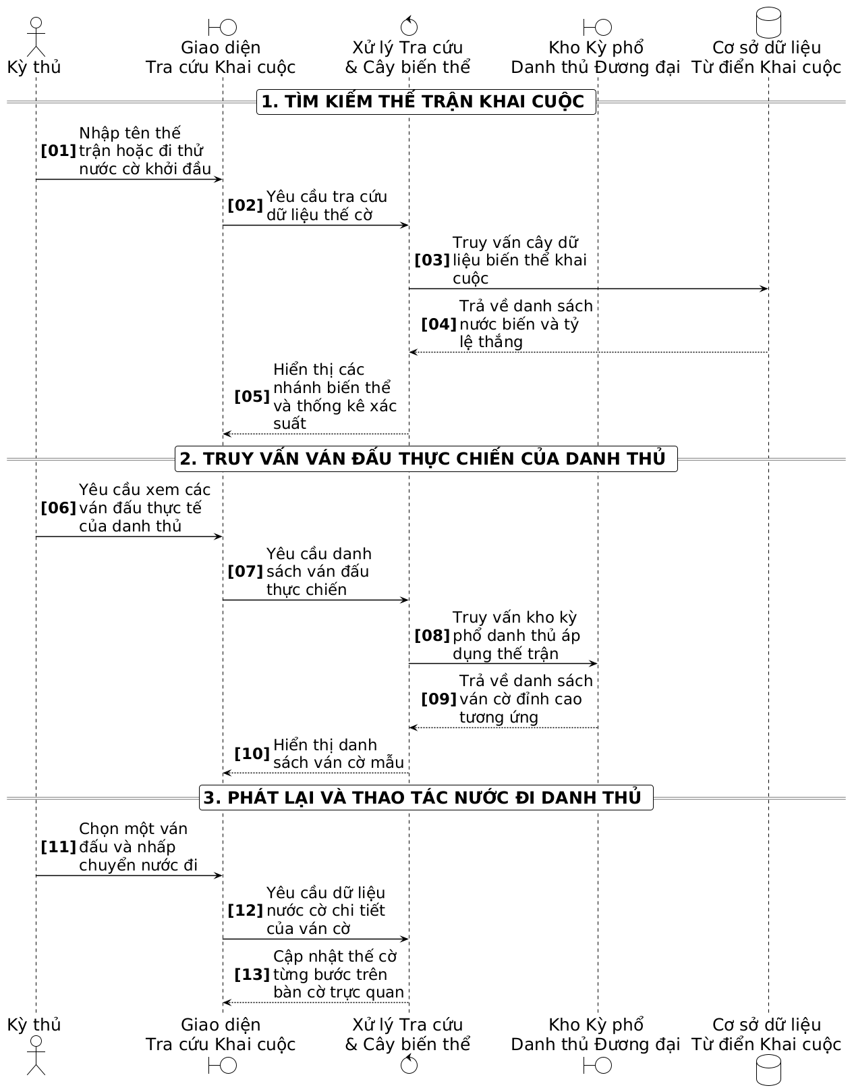
Hình 3.19: Sơ đồ tuần tự Quy trình Tra cứu khai cuộc & Kỳ phổ danh thủ
Biểu đồ tuần tự trong Hình 3.19 thể hiện luồng trao đổi thông điệp trong nghiệp vụ tra cứu khai cuộc và xem kỳ phổ: (1) Tìm kiếm thế trận: Kỳ thủ nhập tên thế trận hoặc đi thử nước cờ khởi đầu (bước 1, 2). Bộ điều khiển truy vấn cây dữ liệu biến thể khai cuộc trong Cơ sở dữ liệu (bước 3, 4) và trả về danh sách các nước biến cùng tỷ lệ xác suất lên giao diện (bước 5). (2) Truy vấn ván đấu danh thủ: Kỳ thủ yêu cầu xem các ván đấu thực chiến (bước 6, 7). Bộ điều khiển truy xuất Kho Kỳ phổ Danh thủ (bước 8, 9) và hiển thị danh mục các ván cờ đỉnh cao tương ứng (bước 10). (3) Phát lại và tương tác nước đi: Kỳ thủ chọn một ván đấu và điều khiển tua nước đi (bước 11, 12). Bộ điều khiển cập nhật trạng thái thế cờ từng bước lên bàn cờ trực quan (bước 13).
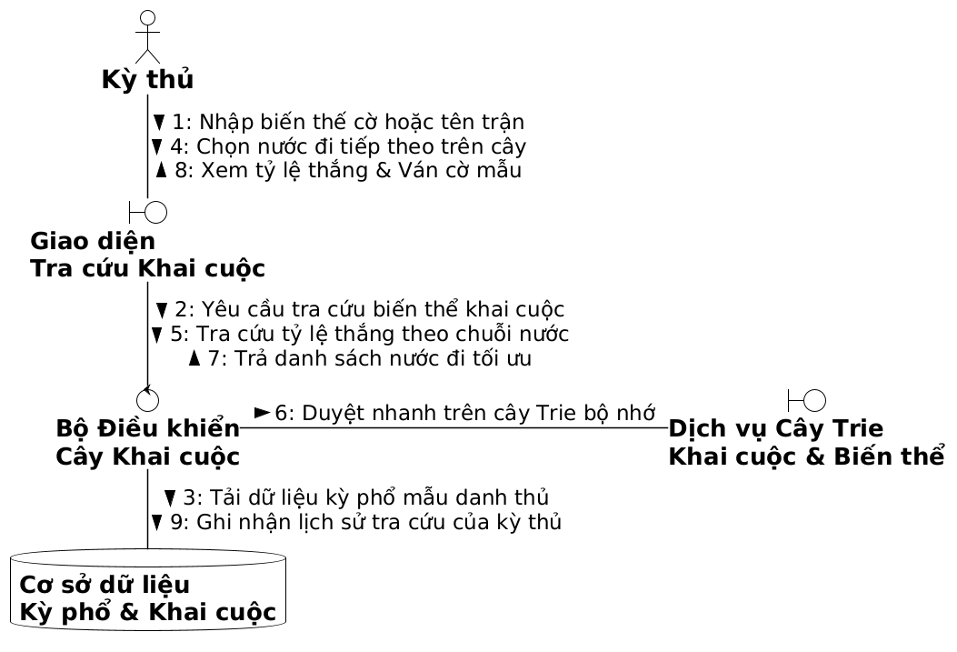
Hình 3.20: Sơ đồ cộng tác Quy trình Tra cứu khai cuộc & Kỳ phổ danh thủ
Biểu đồ cộng tác trong Hình 3.20 thể hiện cấu trúc phân tầng trong tra cứu khai cuộc và kỳ phổ: (1) Tra cứu biến thể thế trận: Kỳ thủ nhập tên thế trận hoặc đi thử nước khai cuộc trên Giao diện Tra cứu Khai cuộc (thông điệp 1). Giao diện gửi yêu cầu tra cứu cây biến thể tới Bộ điều khiển Xử lý Tra cứu & Cây biến thể (thông điệp 2). Bộ điều khiển truy vấn cây dữ liệu biến thể và thống kê tỷ lệ thắng/hòa/bại từ Cơ sở dữ liệu Từ điển Khai cuộc (thông điệp 3), sau đó trả về các nhánh biến thể và xác suất về Giao diện (thông điệp 4). (2) Xem phát lại ván đấu danh thủ: Kỳ thủ chọn một ván cờ danh thủ để xem phát lại (thông điệp 5). Giao diện gửi yêu cầu tải biên bản ván cờ thực chiến tới Bộ điều khiển (thông điệp 6). Bộ điều khiển truy vấn Kho Kỳ phổ Danh thủ Đương đại để lấy danh sách ván đấu đỉnh cao (thông điệp 7) và tải chi tiết biên bản nước đi từ Cơ sở dữ liệu (thông điệp 8). Cuối cùng, hệ thống cập nhật thế cờ từng nước trên bàn cờ trực quan cho Kỳ thủ điều khiển tua phát lại (thông điệp 9).
3.2.3.7. Quy trình Quản trị hệ thống & Đo kiểm AI
a. Bằng văn bản:
Bảng 3.8: Đặc tả quy trình nghiệp vụ Quản trị hệ thống & Đo kiểm AI
Thuộc tính | Nội dung đặc tả nghiệp vụ
Tên Use Case nghiệp vụ | Quản trị hệ thống & Đo kiểm AI
Mục tiêu | Hỗ trợ Quản trị viên giám sát vận hành toàn hệ thống, quản lý tài khoản người dùng và thực thi bài kiểm thử đo kiểm năng lực thuật toán AI.
Các dòng cơ bản | 1. Quản trị viên đăng nhập vào Bảng điều khiển Quản trị (Admin Dashboard).  2. Quản trị viên tra cứu danh sách người dùng, thực thi khóa tài khoản vi phạm hoặc phân quyền quản trị.  3. Quản trị viên kích hoạt tính năng kiểm thử đo kiểm hiệu năng AI Benchmark.  4. Hệ thống chạy bộ 50 thế cờ tiêu chuẩn ở các độ sâu (Depth 1-6), đo đạc tốc độ nút duyệt mỗi giây (NPS) và thời gian phản hồi.  5. Hệ thống kết xuất báo cáo và biểu đồ hiệu năng AI.
Các dòng thay thế | • Tại bước 4: Nếu xảy ra hiện tượng tràn bộ nhớ hoặc vượt ngưỡng thời gian, cơ chế ngắt an toàn được kích hoạt.

b. Bằng sơ đồ hoạt động:
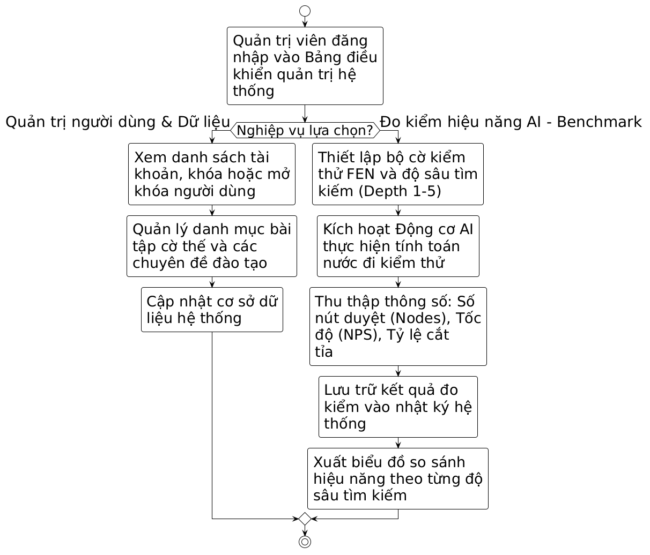
Hình 3.21: Sơ đồ hoạt động Quy trình Quản trị hệ thống & Đo kiểm AI
Biểu đồ hoạt động trong Hình 3.21 mô tả quyền hạn và các tác vụ nghiệp vụ của Quản trị viên trong việc vận hành phần mềm và giám sát năng lực trí tuệ nhân tạo. Sau khi đăng nhập vào Bảng điều khiển quản trị: (1) Nếu lựa chọn nghiệp vụ quản trị người dùng và dữ liệu, Quản trị viên tra cứu danh sách kỳ thủ, thực hiện thao tác khóa hoặc mở khóa tài khoản, phân bổ vai trò quản lý hoặc cập nhật nội dung bài tập cờ thế và bài giảng đào tạo. (2) Nếu lựa chọn nghiệp vụ đo kiểm hiệu năng AI (Benchmark), Quản trị viên thiết lập bộ thế cờ kiểm thử FEN chuẩn và chỉ định độ sâu tìm kiếm (Depth 1-5). Hệ thống kích hoạt Động cơ AI thực hiện tính toán nước đi kiểm thử, tự động thu thập các chỉ số kỹ thuật gồm: số lượng nút duyệt (Nodes), tốc độ xử lý (NPS) và tỷ lệ cắt tỉa nhánh cây trò chơi. Toàn bộ kết quả được ghi nhận vào nhật ký hệ thống và hiển thị dưới dạng biểu đồ so sánh trực quan.
c. Bằng sơ đồ tương tác (Sơ đồ tuần tự và Sơ đồ cộng tác):
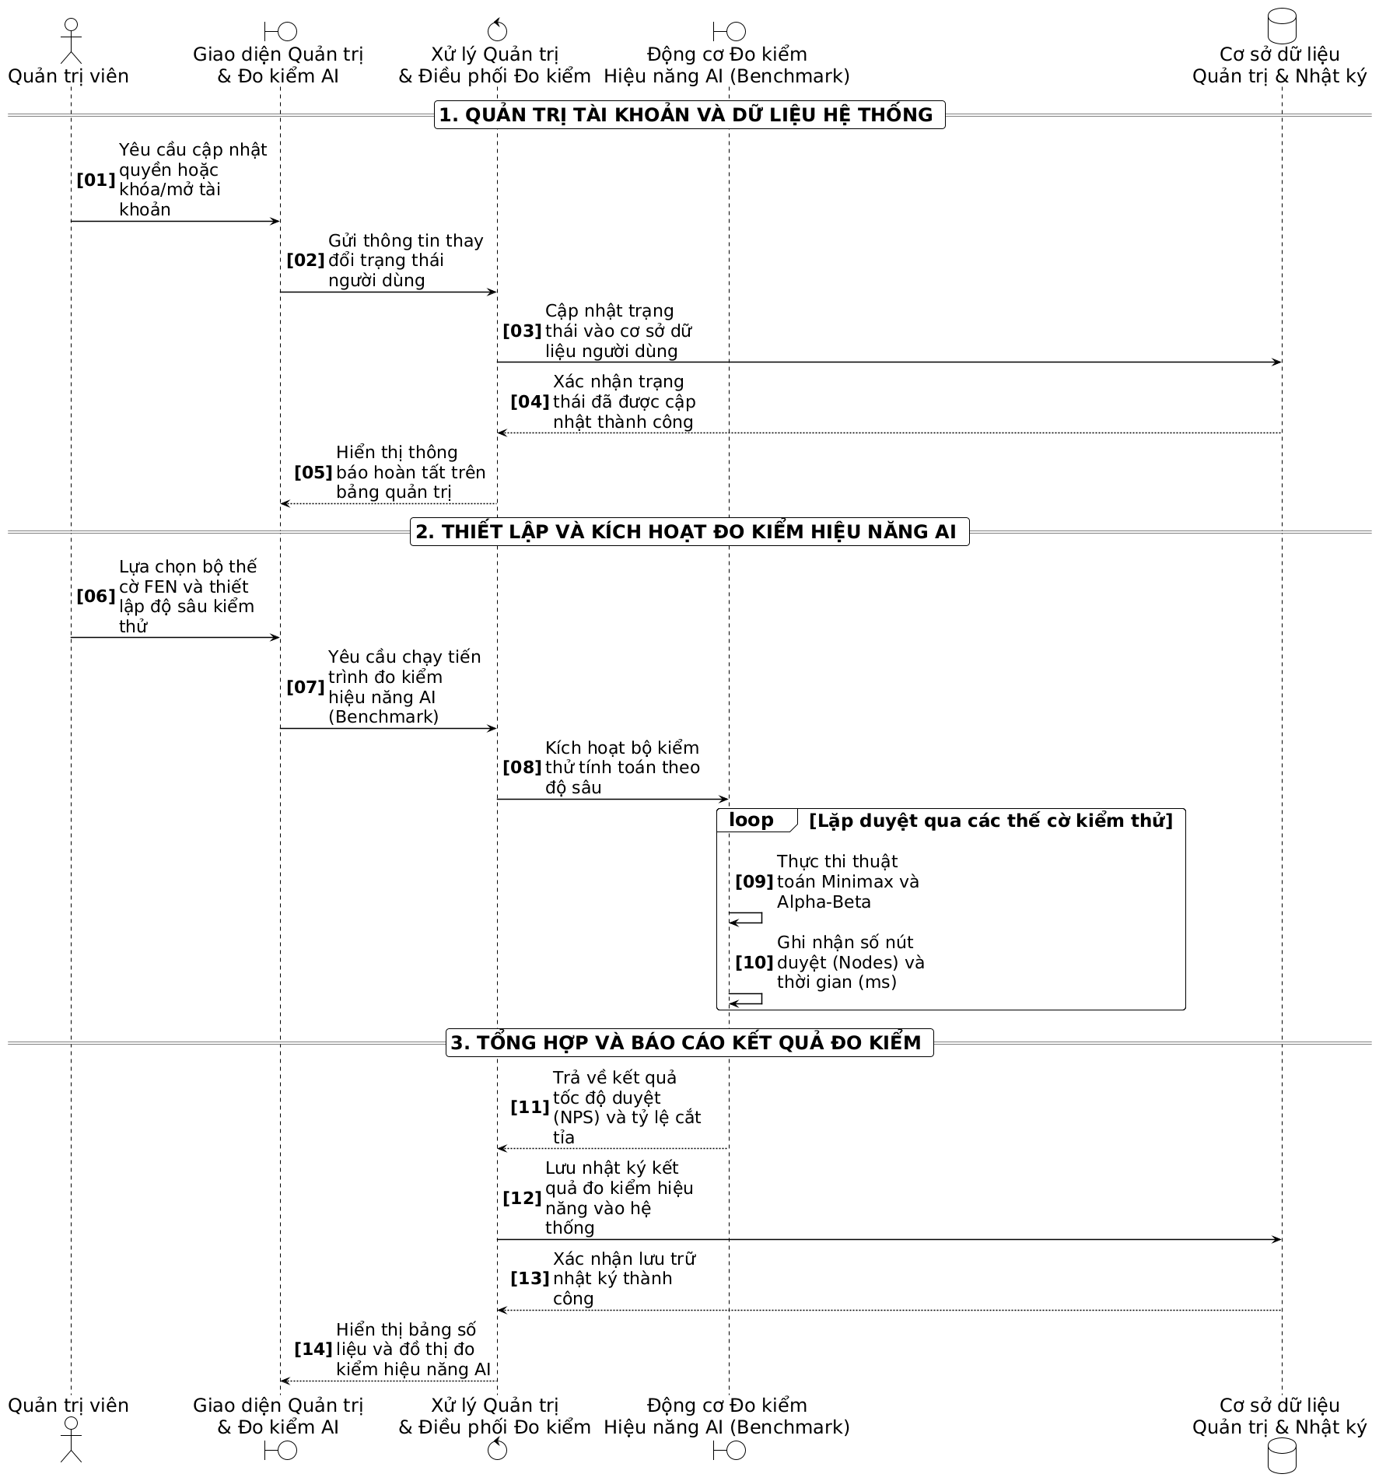
Hình 3.22: Sơ đồ tuần tự Quy trình Quản trị hệ thống & Đo kiểm AI
Biểu đồ tuần tự trong Hình 3.22 mô tả chi tiết quy trình quản trị người dùng và thực thi kiểm thử hiệu năng AI: (1) Quản trị tài khoản: Quản trị viên thao tác khóa/mở tài khoản trên giao diện (bước 1, 2). Bộ điều khiển cập nhật trạng thái vào Cơ sở dữ liệu (bước 3, 4) và hiển thị thông báo thành công lên màn hình quản trị (bước 5). (2) Thiết lập và kích hoạt đo kiểm AI: Quản trị viên chọn bộ thế cờ và thiết lập độ sâu tìm kiếm (bước 6, 7). Bộ điều khiển kích hoạt Động cơ Đo kiểm AI Benchmark (bước 8). Động cơ thực thi thuật toán Minimax kết hợp cắt tỉa Alpha-Beta qua vòng lặp kiểm thử, đo đạc thời gian tính toán và số lượng nút duyệt. (3) Tổng hợp và báo cáo kết quả: Động cơ Benchmark gửi kết quả tốc độ NPS và tỷ lệ cắt tỉa về Bộ điều khiển (bước 9). Bộ điều khiển ghi nhật ký kết quả vào Cơ sở dữ liệu (bước 10, 11) và xuất bảng số liệu cùng đồ thị trực quan lên giao diện quản trị (bước 12).
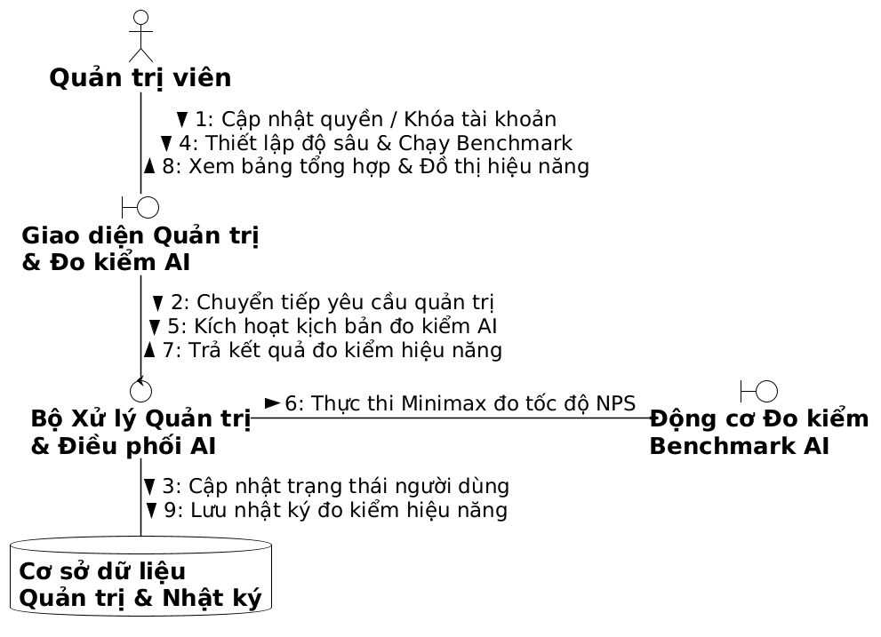
Hình 3.23: Sơ đồ cộng tác Quy trình Quản trị hệ thống & Đo kiểm AI
Biểu đồ cộng tác trong Hình 3.23 thể hiện kiến trúc điều phối các tác vụ quản trị vận hành và đo kiểm trí tuệ nhân tạo: (1) Quản trị người dùng và dữ liệu: Quản trị viên thao tác khóa/mở tài khoản hoặc quản lý dữ liệu trên Giao diện Quản trị & Đo kiểm AI (thông điệp 1). Giao diện gửi lệnh cập nhật trạng thái tới Bộ điều khiển Xử lý Quản trị & Điều phối Đo kiểm (thông điệp 2). Bộ điều khiển cập nhật trạng thái tài khoản vào Cơ sở dữ liệu Quản trị & Nhật ký (thông điệp 3). (2) Thực thi đo kiểm hiệu năng AI (Benchmark): Quản trị viên thiết lập bộ thế cờ FEN, độ sâu tìm kiếm và kích hoạt tiến trình kiểm chuẩn (thông điệp 4). Bộ điều khiển kích hoạt Động cơ Đo kiểm Hiệu năng AI (Benchmark) thực thi thuật toán Minimax và Alpha-Beta (thông điệp 5). Bộ điều khiển lưu nhật ký kết quả đo kiểm vào Cơ sở dữ liệu (thông điệp 6), nhận kết quả về số nút duyệt (NPS), thời gian và tỷ lệ cắt tỉa nhánh gửi về Giao diện (thông điệp 7). Giao diện hiển thị bảng số liệu thống kê và đồ thị so sánh hiệu năng chi tiết cho Quản trị viên (thông điệp 8).
3.3. MÔ HÌNH HÓA CHỨC NĂNG (USE CASE HỆ THỐNG)
3.3.1. Sơ đồ Use Case hệ thống phân rã ranh giới Actor và System
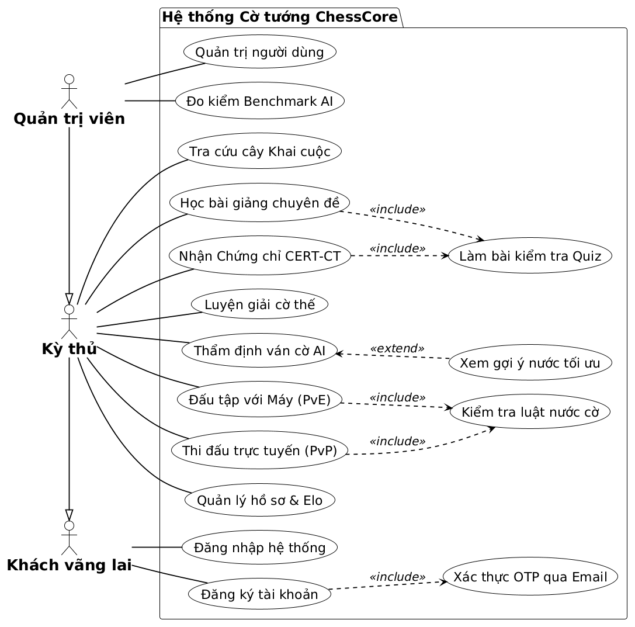
Hình 3.2: Sơ đồ Use Case hệ thống phân rã ranh giới Actor và System
Khác biệt cốt lõi với Sơ đồ Use Case nghiệp vụ, Sơ đồ Use Case hệ thống trong Hình 3.2 trên đây xác định rõ Ranh giới hệ thống phần mềm (System Boundary), phân rã các quy trình trừu tượng thành các chức năng phần mềm cụ thể và mô hình hóa chặt chẽ mối quan hệ phụ thuộc cấu trúc:
− Quan hệ bao hàm (<<include>>): Thể hiện chức năng bắt buộc phải được thực thi kèm theo. Cụ thể: Ca sử dụng Đăng ký tài khoản bắt buộc <<include>> chức năng Xác thực OTP qua Email; Thi đấu PvP và PvE bắt buộc <<include>> Kiểm tra tính hợp lệ của nước cờ; Nhận Chứng chỉ CERT-CT bắt buộc <<include>> Hoàn thành chuyên đề bài học và bài kiểm tra Quiz.
− Quan hệ mở rộng (<<extend>>): Thể hiện chức năng bổ trợ tùy chọn có điều kiện. Cụ thể: Thẩm định ván cờ có thể được mở rộng bằng chức năng Xem gợi ý nước đi tối ưu; Giải cờ thế có thể được mở rộng bằng chức năng Xem gợi ý giải thế khi kỳ thủ gặp khó khăn.
3.3.2. Đặc tả chi tiết các Use Case hệ thống
Để làm cơ sở pháp lý và kỹ thuật cho giai đoạn thiết kế và lập trình, toàn bộ các ca sử dụng hệ thống được đặc tả chi tiết theo biểu mẫu chuẩn công nghệ phần mềm quốc tế (tương tự định dạng chuẩn tại Khoa CNTT - HUIT):
Bảng 3.9: Đặc tả Use Case hệ thống UC 01 – Đăng ký & Xác thực OTP qua Email
Thuộc tính | Nội dung đặc tả chi tiết
Tên use case | UC 01 – Đăng ký & Xác thực OTP qua Email
Tóm tắt | Tiếp nhận thông tin người dùng mới, sinh mã OTP 6 số bảo mật gửi qua Email và kích hoạt tài khoản kỳ thủ với điểm số mặc định 1200 Elo.
Tác nhân | Khách vãng lai (Guest)
Use case liên quan | <<include>> Xác thực OTP qua Email
Dòng sự kiện chính | 1. Người dùng nhập Email, Username và Mật khẩu trên biểu mẫu đăng ký.  2. Hệ thống kiểm tra tính duy nhất của Username và Email trong CSDL users.  3. Hệ thống tạo mã OTP 6 số, lưu vào bộ nhớ đệm IMemoryCache (TTL 15 phút) và gửi thư xác thực qua Gmail SMTP.  4. Người dùng mở email, lấy mã OTP và nhập vào giao diện xác nhận.  5. Hệ thống kiểm tra tính chính xác và thời hạn của mã OTP.  6. Hệ thống băm mật khẩu bằng thuật toán SHA-256, sinh mã định danh CT-XXXXX, thiết lập mức điểm ban đầu 1200 Elo và lưu vào CSDL.  7. Hệ thống gửi thông báo kích hoạt thành công và điều hướng sang trang đăng nhập.
Dòng sự kiện phụ | − Trùng thông tin: Nếu Username/Email đã tồn tại, hiển thị thông báo lỗi yêu cầu thay đổi.  − Sai mã OTP: Nếu mã nhập sai hoặc quá hạn 15 phút, từ chối kích hoạt và cho phép yêu cầu gửi lại mã mới.
Điều kiện tiên quyết | Người dùng có kết nối mạng Internet và địa chỉ Email đang hoạt động hợp lệ.
Hậu điều kiện | Bản ghi kỳ thủ mới được tạo trong bảng users với trạng thái đã kích hoạt.

Bảng 3.10: Đặc tả Use Case hệ thống UC 02 – Đăng nhập & Quản lý hồ sơ
Thuộc tính | Nội dung đặc tả chi tiết
Tên use case | UC 02 – Đăng nhập hệ thống & Quản lý hồ sơ cá nhân
Tóm tắt | Xác thực tài khoản người dùng, thiết lập phiên làm việc an toàn (Cookie Authentication) và truy vấn hiển thị hồ sơ cá nhân kèm lịch sử biến động điểm Elo.
Tác nhân | Khách vãng lai, Kỳ thủ, Quản trị viên
Use case liên quan | Kế thừa phiên làm việc cho toàn bộ các chức năng hệ thống
Dòng sự kiện chính | 1. Người dùng nhập Username/Email và Mật khẩu.  2. Hệ thống truy vấn bản ghi trong bảng users và so khớp mã băm SHA-256.  3. Hệ thống kiểm tra cờ IsBanned. Nếu hợp lệ, cấp Cookie Claims chứa PlayerId, Role và Elo.  4. Điều hướng kỳ thủ vào trang cá nhân (Profile) hoặc điều hướng Admin vào Dashboard.  5. Kỳ thủ chọn xem lịch sử kỳ nghệ; hệ thống truy vấn chuỗi bản ghi từ bảng userelohistories và vẽ đồ thị biến thiên điểm số.
Dòng sự kiện phụ | − Sai mật khẩu: Báo lỗi 'Tài khoản hoặc mật khẩu không chính xác'.  − Tài khoản bị khóa: Báo lỗi 'Tài khoản của bạn đã bị khóa do vi phạm tiêu chuẩn cộng đồng, vui lòng liên hệ Admin'.
Điều kiện tiên quyết | Tài khoản người dùng đã được kích hoạt thành công trước đó.
Hậu điều kiện | Phiên xác thực Cookie được thiết lập an toàn trên trình duyệt.

Bảng 3.11: Đặc tả Use Case hệ thống UC 03 – Thi đấu trực tuyến (PvP)
Thuộc tính | Nội dung đặc tả chi tiết
Tên use case | UC 03 – Thi đấu trực tuyến thời gian thực (PvP)
Tóm tắt | Khởi tạo phòng đấu cờ qua mã RoomCode, đồng bộ hai đối thủ qua SignalR WebSocket, thẩm tra luật cờ thời gian thực và quyết toán điểm xếp hạng Elo.
Tác nhân | Kỳ thủ (Player)
Use case liên quan | <<include>> Kiểm tra hợp lệ nước cờ
Dòng sự kiện chính | 1. Kỳ thủ chọn 'Tạo phòng thi đấu'; hệ thống cấp ngẫu nhiên mã RoomCode và lưu trạng thái Pending vào bảng games.  2. Kỳ thủ thứ hai nhập RoomCode; hệ thống kết nối hai đấu thủ vào kênh GameHub (SignalR).  3. Bàn cờ tải trạng thái xuất phát FEN chuẩn; kích hoạt đồng hồ đếm ngược mỗi bên.  4. Đấu thủ đi quân: GameRules kiểm tra tính hợp lệ (bước đi quân tướng, sĩ, tượng, xe, pháo, mã, tốt).  5. Nước đi hợp lệ được lưu vào bảng moves và GameHub phát tán tức thời (độ trễ <50ms) tới bàn cờ đối phương.  6. Khi trận đấu phân định Thắng/Thua/Hòa, hệ thống tính toán biến động điểm Elo theo công thức quốc tế (K=32), cập nhật vào bảng users và userelohistories.
Dòng sự kiện phụ | − Đi sai luật: Bàn cờ từ chối thao tác, hoàn trả quân cờ về vị trí ban đầu.  − Hết giờ / Đầu hàng: Hệ thống xử thua cho kỳ thủ hết giờ hoặc xin thua, tự động kết thúc ván.
Điều kiện tiên quyết | Cả hai kỳ thủ đều đã đăng nhập vào hệ thống.
Hậu điều kiện | Bản ghi ván cờ hoàn tất được lưu vào bảng games và điểm Elo hai bên được cập nhật.

Bảng 3.12: Đặc tả Use Case hệ thống UC 04 – Đấu tập với Máy AI (PvE)
Thuộc tính | Nội dung đặc tả chi tiết
Tên use case | UC 04 – Đấu tập với Máy AI (PvE)
Tóm tắt | Khởi tạo ván đấu luyện tập với trí tuệ nhân tạo, cho phép kỳ thủ tùy chỉnh độ khó (độ sâu Minimax Depth 1-4) và nhận phản hồi nước đi tức thì.
Tác nhân | Kỳ thủ (Player)
Use case liên quan | <<include>> Kiểm tra hợp lệ nước cờ
Dòng sự kiện chính | 1. Kỳ thủ chọn chế độ 'Đấu với Máy', chọn mức độ khó (Dễ: Depth 1, Vừa: Depth 2, Khó: Depth 3, Chuyên gia: Depth 4).  2. Hệ thống khởi tạo ván cờ chế độ PvE trong bảng games.  3. Kỳ thủ thực hiện nước đi; hệ thống thẩm tra tính hợp lệ qua GameRules.  4. Hệ thống chuyển quyền cho MinimaxEngine: thuật toán duyệt cây cắt tỉa Alpha-Beta kết hợp bảng băm Transposition Table để tìm nước đi tối ưu.  5. Động cơ AI thực hiện nước phản đòn, cập nhật chuỗi FEN mới lên bàn cờ.  6. Ván cờ tiếp diễn cho đến khi đạt cục diện chiếu bí hoặc hòa cờ.
Dòng sự kiện phụ | − Kỳ thủ xin đi lại (Undo): Hệ thống thu hồi nước đi gần nhất của cả hai bên.
Điều kiện tiên quyết | Kỳ thủ truy cập vào sảnh thi đấu cờ tướng.
Hậu điều kiện | Lịch sử trận đấu được ghi nhận để phục vụ thẩm định ván cờ.

Bảng 3.13: Đặc tả Use Case hệ thống UC 05 – Thẩm định & Phân tích ván cờ bằng AI
Thuộc tính | Nội dung đặc tả chi tiết
Tên use case | UC 05 – Thẩm định & Phân tích ván cờ bằng AI
Tóm tắt | Phân tích tự động toàn bộ diễn biến ván đấu sau khi kết thúc, tính điểm lượng giá EvalScore, tỷ lệ % Accuracy cho từng bên và chỉ ra các nước cờ sai lầm.
Tác nhân | Kỳ thủ (Player)
Use case liên quan | <<extend>> Xem gợi ý nước tối ưu
Dòng sự kiện chính | 1. Kỳ thủ mở lịch sử đấu và bấm nút 'Thẩm định ván cờ'.  2. Hệ thống nạp chuỗi moves của ván cờ từ CSDL.  3. MinimaxEngine và BoardEvaluator duyệt từng nước đi: đo lường điểm chênh lệch Centipawn và tính tỷ lệ thắng WinRate.  4. Gán nhãn phân loại: Best, Good, Inaccuracy, Mistake, Blunder cho từng nước cờ.  5. Tổng hợp tỷ lệ phần trăm độ chính xác Accuracy toàn trận cho bên Đỏ và bên Đen, lưu bản ghi vào gameanalyses.  6. Giao diện hiển thị thanh Eval Bar tương tác; cho phép kỳ thủ xem gợi ý nước đi tối ưu của AI tại các điểm sai lầm.
Dòng sự kiện phụ | − Dữ liệu ván đấu quá ngắn: Ván đấu dưới 5 nước cờ sẽ không đủ điều kiện phân tích sâu.
Điều kiện tiên quyết | Ván đấu đã kết thúc hoàn chỉnh với đầy đủ danh sách nước đi.
Hậu điều kiện | Bản ghi phân tích chuyên môn được lưu vĩnh viễn trong bảng gameanalyses.

Bảng 3.14: Đặc tả Use Case hệ thống UC 06 – Luyện giải cờ thế thông minh
Thuộc tính | Nội dung đặc tả chi tiết
Tên use case | UC 06 – Luyện giải cờ thế thông minh
Tóm tắt | Nạp các bài tập thế cờ sát cục theo cấp độ, kiểm tra lời giải theo thời gian thực và kích hoạt phản đòn của AI nếu người chơi đi nước cờ thiếu chính xác.
Tác nhân | Kỳ thủ (Player)
Use case liên quan | <<extend>> Xem gợi ý giải thế
Dòng sự kiện chính | 1. Kỳ thủ chọn chuyên đề thế cờ (Sát pháp 1 nước, 2 nước, 3 nước, Tàn cuộc thực dụng).  2. Hệ thống truy vấn bản ghi từ bảng puzzles và dựng trạng thái bàn cờ FEN.  3. Kỳ thủ kéo thả quân cờ thực hiện đòn giải thế.  4. Hệ thống so khớp nước đi với chuỗi SolutionMoves.  5. Nếu chính xác, hệ thống đi tiếp nước phòng ngự của bên bị chiếu hoặc thông báo giải thành công.  6. Hệ thống cộng điểm PuzzleScore và lưu trạng thái vào bảng userpuzzleprogresses.
Dòng sự kiện phụ | − Đi sai: Báo nước đi thất bại, trừ điểm tích lũy và cho phép giải lại hoặc bấm nút 'Xem gợi ý' (<<extend>>).
Điều kiện tiên quyết | Kỳ thủ đã đăng nhập vào hệ thống.
Hậu điều kiện | Tiến độ giải cờ thế của người chơi được cập nhật trong bảng userpuzzleprogresses.

Bảng 3.15: Đặc tả Use Case hệ thống UC 07 – Đào tạo chuyên đề & Cấp Chứng chỉ
Thuộc tính | Nội dung đặc tả chi tiết
Tên use case | UC 07 – Đào tạo chuyên đề & Cấp Chứng chỉ CERT-CT
Tóm tắt | Giảng dạy lý thuyết kỳ nghệ qua 4 Module, chấm điểm trắc nghiệm tự động và phát hành chứng chỉ điện tử CERT-CT có mã định danh duy nhất.
Tác nhân | Kỳ thủ (Player)
Use case liên quan | <<include>> Làm bài kiểm tra Quiz, <<include>> Nhận Chứng chỉ CERT-CT
Dòng sự kiện chính | 1. Học viên chọn bài giảng lý thuyết trong 4 Module (Khai cuộc, Trung cuộc, Tàn cuộc, Sát pháp).  2. Bàn cờ ảo trực quan thể hiện thế cờ minh họa tương ứng với từng đoạn văn bản lý thuyết.  3. Học viên bấm 'Làm bài kiểm tra'; hệ thống tải các câu hỏi từ bảng coursequizquestions.  4. Học viên nộp bài; hệ thống chấm điểm tự động, lưu kết quả vào usercourseprogresses.  5. Khi hoàn thành toàn bộ bài giảng của cả 4 Module, học viên gửi yêu cầu cấp văn bằng.  6. Hệ thống phát sinh mã CERT-CT-{UserId:D4}-{Year} và xuất chứng chỉ điện tử cho phép in hoặc tải file PDF.
Dòng sự kiện phụ | − Chưa đủ điều kiện: Nếu còn bài học chưa hoàn tất, hệ thống thông báo danh sách các bài cần học bổ sung.
Điều kiện tiên quyết | Học viên có tài khoản hợp lệ trên hệ thống.
Hậu điều kiện | Mã chứng chỉ số hóa được lưu vĩnh viễn trong bảng usercertificates.

Bảng 3.16: Đặc tả Use Case hệ thống UC 08 – Tra cứu cây Khai cuộc & Kỳ phổ
Thuộc tính | Nội dung đặc tả chi tiết
Tên use case | UC 08 – Tra cứu cây biến thể Khai cuộc & Kỳ phổ
Tóm tắt | Cung cấp từ điển cây biến thể khai cuộc lưu trong cấu trúc Trie bộ nhớ đệm và hỗ trợ phát lại ván cờ danh thủ kèm xuất định dạng FEN/PGN.
Tác nhân | Kỳ thủ (Player)
Use case liên quan | Tra cứu dữ liệu tĩnh và phát lại ván cờ
Dòng sự kiện chính | 1. Kỳ thủ chọn trận thế khai cuộc (Bình Phong Mã, Thuận Pháo, Nghịch Pháo, Quá Cung Pháo).  2. Hệ thống truy vấn cây Trie (OpeningTrieService) và nạp danh sách các nước biến thể kế tiếp.  3. Hiển thị tỷ lệ thắng/hòa/thua thực nghiệm của từng biến thể cờ tướng.  4. Kỳ thủ chọn mục 'Kỳ phổ danh thủ', nhập bộ lọc tìm kiếm theo tên kỳ thủ hoặc năm thi đấu.  5. Bàn cờ ảo nạp chuỗi nước cờ lịch sử và cung cấp bảng điều khiển phát lại (Replay: Next, Prev, Auto Play).
Dòng sự kiện phụ | − Không tìm thấy kỳ phổ: Hệ thống tự động gợi ý các ván đấu đỉnh cao có cùng mã FEN xuất phát.
Điều kiện tiên quyết | Người dùng truy cập vào thư viện kỳ nghệ của hệ thống.
Hậu điều kiện | Kỳ thủ có thể tải file kỳ phổ định dạng chuẩn PGN về máy tính cá nhân.

Bảng 3.17: Đặc tả Use Case hệ thống UC 09 – Quản trị người dùng & Đo kiểm AI
Thuộc tính | Nội dung đặc tả chi tiết
Tên use case | UC 09 – Quản trị người dùng & Đo kiểm hiệu năng AI
Tóm tắt | Cung cấp công cụ cho Quản trị viên quản lý danh sách tài khoản, khóa/mở người dùng vi phạm và thực thi kiểm thử đo kiểm năng lực thuật toán Minimax AI.
Tác nhân | Quản trị viên (Admin)
Use case liên quan | Quản trị hệ thống toàn diện
Dòng sự kiện chính | 1. Quản trị viên truy cập Bảng điều khiển Quản trị (Admin Dashboard).  2. Tra cứu danh sách kỳ thủ; bấm chọn khóa tài khoản (IsBanned = true) hoặc phân quyền quản trị.  3. Chọn chức năng 'Đo kiểm AI Benchmark', thiết lập độ sâu tính toán (Depth 1-6).  4. Hệ thống nạp 50 thế cờ trắc nghiệm, đo đạc thời gian xử lý (ms) và tốc độ nút duyệt mỗi giây (NPS).  5. Kết xuất bảng biểu và đồ thị phân tích năng lực tính toán của động cơ AI lưu vào bảng aibenchmarks.
Dòng sự kiện phụ | − Quản trị viên tự khóa chính mình: Hệ thống cảnh báo từ chối thao tác để bảo đảm an toàn hệ thống.
Điều kiện tiên quyết | Người dùng đăng nhập với quyền hạn Quản trị viên (Role = 'Admin').
Hậu điều kiện | Dữ liệu người dùng và kết quả đo kiểm AI được cập nhật an toàn vào CSDL.

3.4. SƠ ĐỒ LỚP MỨC PHÂN TÍCH (ANALYSIS CLASS DIAGRAM - MÔ HÌNH BCE)
3.4.1. Nguyên lý phân tách trách nhiệm theo mô hình Boundary - Control - Entity
Mô hình phân tích BCE (Boundary - Control - Entity) là kiến trúc mẫu phân tích hướng đối tượng cốt lõi được sáng lập bởi Ivar Jacobson trong phương pháp RUP. Mô hình này bảo đảm tính đóng gói cao, tách biệt tuyệt đối giữa giao diện hiển thị, luận lý nghiệp vụ và lưu trữ dữ liệu bền vững theo 4 quy tắc vàng:
1. Tác nhân (Actor) chỉ tương tác trực tiếp với các lớp Biên (<<boundary>>).
2. Lớp Biên (<<boundary>>) chỉ giao tiếp với các lớp Điều khiển (<<control>>).
3. Lớp Điều khiển (<<control>>) phối hợp điều phối các Thực thể (<<entity>>) và các Control khác.
4. Lớp Thực thể (<<entity>>) chỉ giao tiếp với Control, tuyệt đối không gọi ngược ra Boundary.
3.4.2. Sơ đồ lớp phân tích toàn hệ thống ChessCore
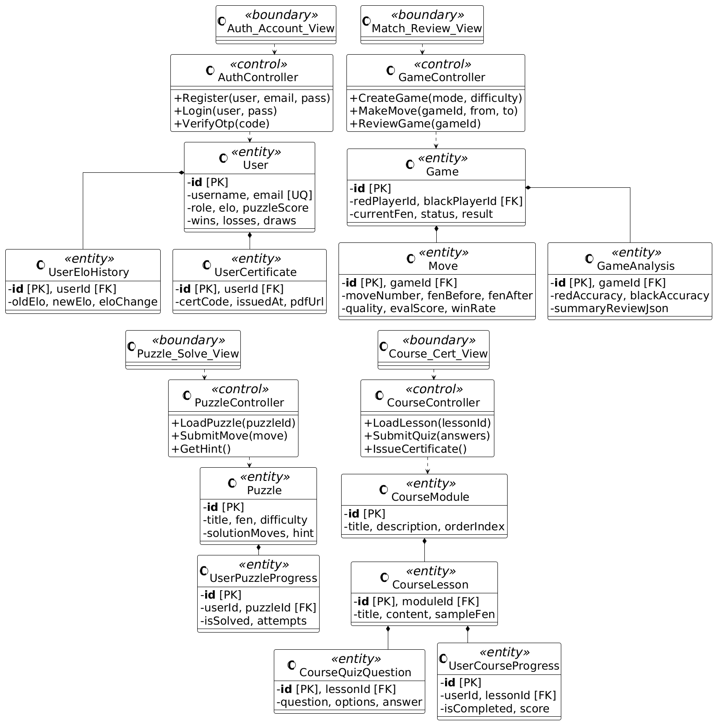
Hình 3.24: Sơ đồ lớp mức phân tích toàn hệ thống (Mô hình BCE)
Sơ đồ lớp mức phân tích trong Hình 3.24 trên đây được thiết kế theo bố cục lưới 2x2 cân đối, cỡ chữ lớn in đậm chuẩn Times New Roman và sử dụng 100% tiếng Anh cho phương thức và thuộc tính nhằm đồng bộ hoàn toàn với kiến trúc phần mềm.
3.4.3. Đặc tả các thành phần BCE trong hệ thống
Các thành phần trong mô hình BCE toàn hệ thống được định nghĩa cụ thể:
− Nhóm Boundary (<<boundary>>): Auth_Account_View (tiếp nhận đăng ký/đăng nhập); Match_Review_View (bàn cờ tương tác thi đấu và thẩm định); Puzzle_Solve_View (giao diện giải cờ thế); Course_Cert_View (giao diện bài giảng và văn bằng).
− Nhóm Control (<<control>>): AuthController (điều phối xác thực OTP và đăng nhập); GameController (quản lý luật chơi, tính toán nước cờ AI và phân tích thế trận); PuzzleController (quản lý bài tập sát cục và phản đòn); CourseController (quản lý bài giảng chuyên đề, chấm thi trắc nghiệm và cấp chứng chỉ số).
− Nhóm Entity (<<entity>>): 14 thực thể dữ liệu bền vững đại diện cho toàn bộ mô hình bài toán: User, UserEloHistory, Game, Move, GameAnalysis, Puzzle, UserPuzzleProgress, CourseModule, CourseLesson, CourseQuizQuestion, UserCourseProgress.
3.5. SƠ ĐỒ LỚP MỨC THIẾT KẾ (DESIGN CLASS DIAGRAM)
3.5.1. Nguyên lý cụ thể hóa mã nguồn C# và kết nối Engine AI
Sơ đồ lớp mức thiết kế chuyển hóa các khái niệm trừu tượng của mô hình phân tích thành các lớp phần mềm cụ thể bằng ngôn ngữ lập trình C# trên nền tảng ASP.NET Core 8.0 MVC. Tại giai đoạn này, các lớp được gán đầy đủ kiểu dữ liệu mạnh (int, string, DateTime, Task<IActionResult>), chỉ mục ràng buộc cơ sở dữ liệu ([PK], [FK], [UQ]) và các phương thức xử lý kỹ thuật cụ thể.
3.5.2. Sơ đồ lớp thiết kế chi tiết toàn hệ thống
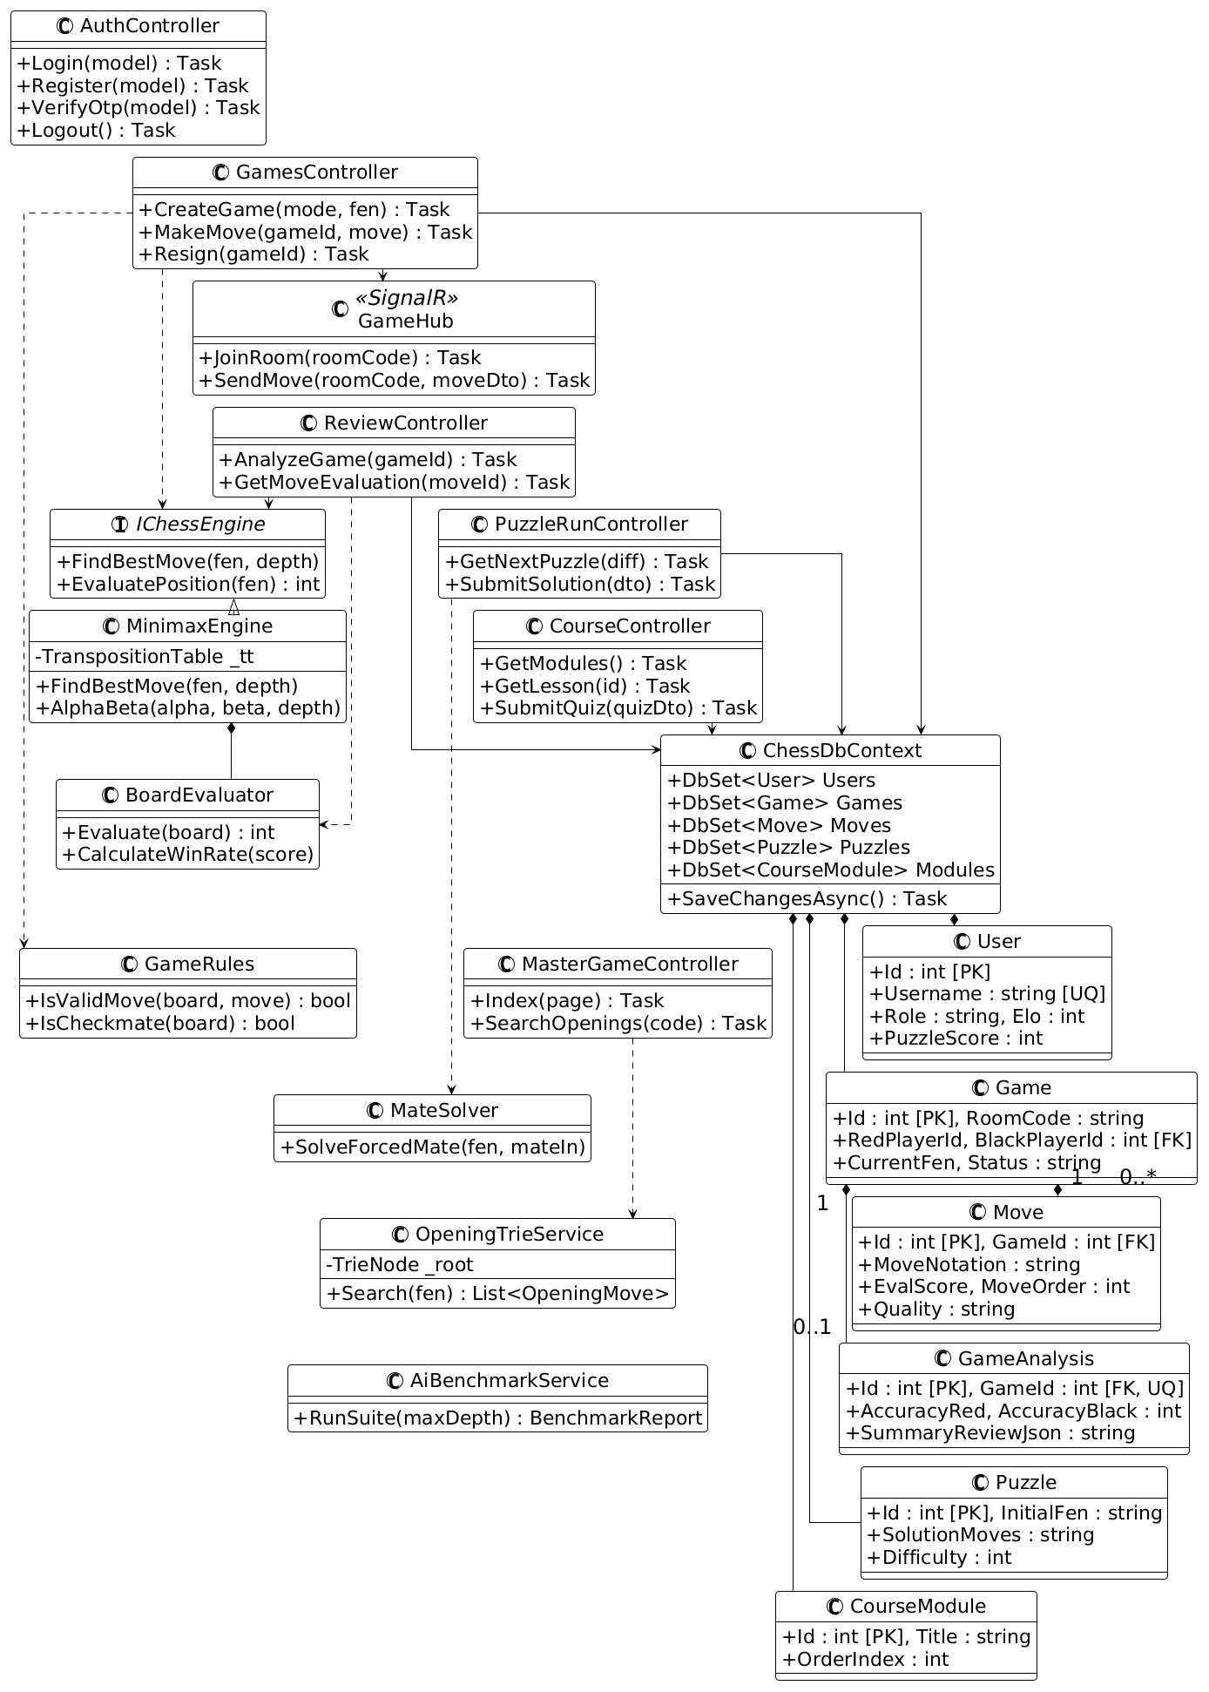
Hình 3.25: Sơ đồ lớp mức thiết kế toàn hệ thống (C# ChessCore)
Sơ đồ lớp mức thiết kế trong Hình 3.25 trên đây được thiết kế theo cấu trúc 3 cột kiến trúc chuẩn (Presentation Layer bên trái, Services & AI Engine ở giữa, Data Access & EF Core Entities bên phải), kích thước lớn chiếm trọn trang in và chữ in đậm to rõ.
3.5.3. Mô tả các lớp xử lý và phương thức kỹ thuật
Các phương thức kỹ thuật chủ đạo trong tầng điều khiển và nghiệp vụ bao gồm:
− AuthController: Login(model), Register(model), VerifyOtp(model), Logout() xử lý xác thực bảo mật qua ASP.NET Core Cookie Authentication.
− GamesController & GameHub: CreateGame(mode, fen), MakeMove(gameId, move), Resign(gameId), JoinRoom(roomCode), SendMove(roomCode, moveDto) bảo đảm độ trễ phát tán nước đi thời gian thực dưới 50ms.
− MinimaxEngine: FindBestMove(fen, depth), AlphaBeta(alpha, beta, depth) áp dụng thuật toán cắt tỉa Alpha-Beta kết hợp bảng băm Transposition Table để tìm kiếm nước đi tối ưu ở độ sâu 1 đến 6 nước.
− BoardEvaluator: Evaluate(board), CalculateWinRate(score) tính toán ưu thế thế trận và xác suất thắng.
− MateSolver: SolveForcedMate(fen, mateIn) duyệt cây vét cạn chuyên biệt để tìm chuỗi nước sát cục cưỡng bách.
3.6. THIẾT KẾ CƠ SỞ DỮ LIỆU (RELATIONAL DATABASE DESIGN)
3.6.1. Mô hình dữ liệu quan hệ (ERD) toàn hệ thống
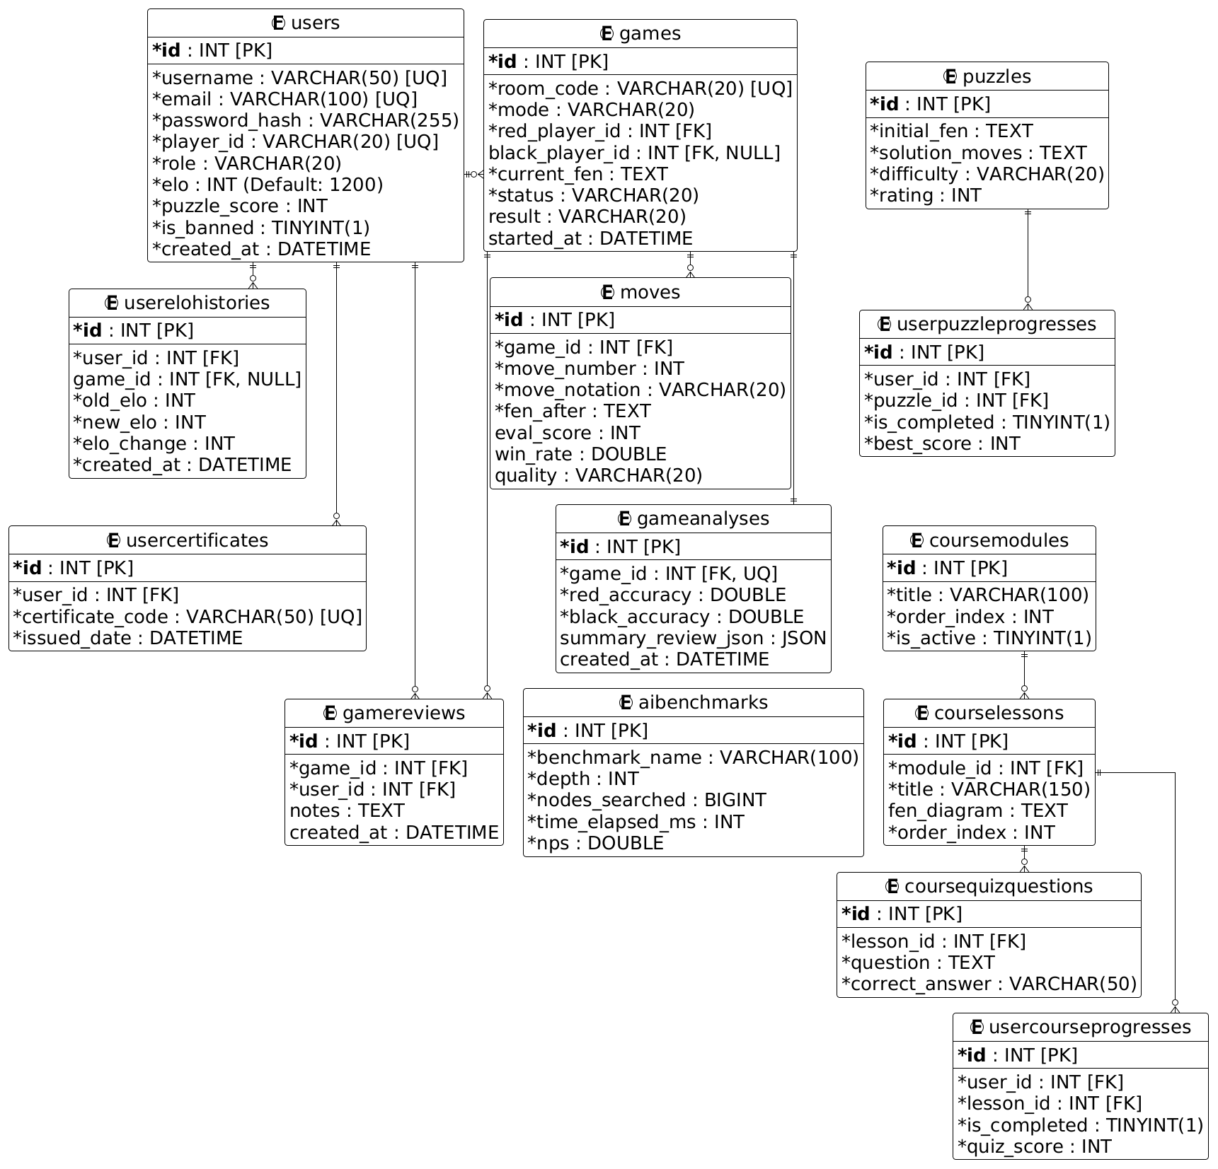
Hình 3.26: Mô hình dữ liệu quan hệ CSDL (Relational Database)
Cơ sở dữ liệu của hệ thống ChessCore được thiết kế trên hệ quản trị CSDL quan hệ MySQL, tuân thủ chuẩn hóa dạng 3NF (Third Normal Form) nhằm tối ưu hóa hiệu năng truy vấn, loại bỏ dư thừa dữ liệu và bảo đảm tính toàn vẹn tham chiếu thông qua các khóa ngoại Foreign Key.
Sơ đồ trong Hình 3.26 trên đây được vẽ chuẩn xác theo ký pháp chân quạ (Crow's Foot Notation), loại bỏ hoàn toàn các nhãn chữ đè lên mũi tên, thể hiện trọn vẹn 14 bảng CSDL được phân bố thành 3 cột cân đối.
3.6.2. Cấu trúc từ điển dữ liệu các bảng thực thể (Data Dictionary)
Cơ sở dữ liệu bao gồm 14 bảng dữ liệu quan hệ được ánh xạ trực tiếp từ các lớp Entity trong Entity Framework Core:
1. users: Lưu trữ tài khoản người dùng, mật khẩu băm SHA-256, vai trò, điểm Elo (mặc định 1200) và điểm giải cờ thế (PuzzleScore).
2. userelohistories: Lưu lịch sử biến động điểm xếp hạng Elo sau mỗi ván cờ, khóa ngoại liên kết tới users và games.
3. games: Lưu thông tin ván cờ, mã phòng RoomCode, trạng thái FEN khởi đầu, khóa ngoại RedPlayerId, BlackPlayerId.
4. moves: Lưu tọa độ từng nước đi, ký pháp nước cờ, điểm lượng giá EvalScore và đánh giá chất lượng nước đi.
5. gameanalyses: Lưu báo cáo phân tích toàn trận, độ chính xác AccuracyRed/Black và chuỗi JSON tóm tắt đánh giá.
6. gamereviews: Lưu ghi chú nhận xét chuyên môn của kỳ thủ hoặc chuyên gia sau trận đấu.
7. puzzles & userpuzzleprogresses: Ngân hàng bài tập cờ thế và lịch sử tiến độ giải đố của từng người dùng.
8. coursemodules, courselessons, coursequizquestions, usercourseprogresses: Hệ thống quản lý học tập E-Learning và chứng nhận.
9. usercertificates: Lưu trữ văn bằng tốt nghiệp chuyên đề số hóa với mã định danh CERT-CT duy nhất.
10. aibenchmarks: Lưu trữ lịch sử đo kiểm hiệu năng động cơ AI (NPS, độ sâu, thời gian ms).
3.7. TỔNG KẾT VÀ MA TRẬN TRUY VẾT YÊU CẦU
3.7.1. Ma trận đối chiếu kiến trúc phân tích BCE sang mã nguồn C# và Database
Bảng ma trận truy vết chứng minh tính đồng bộ tuyệt đối 100% giữa yêu cầu nghiệp vụ, mô hình phân tích BCE, thiết kế kỹ thuật C# và cấu trúc bảng CSDL:
Bảng 3.18: Ma trận truy vết kiến trúc phân tích sang mã nguồn C# và Database
Use Case | Boundary (View/Hub) | Control (Bộ điều khiển/AI) | Entity (Lớp thực thể C#) | Bảng CSDL MySQL
UC-01 | Auth_Account_View | AuthController | User, UserEloHistory | users, userelohistories
UC-02 | Match_Review_View | GamesController, GameHub | Game, Move | games, moves
UC-03 | Match_Review_View | ReviewController, MinimaxEngine | GameAnalysis, GameReview | gameanalyses, gamereviews
UC-04 | Puzzle_Solve_View | PuzzleRunController, MateSolver | Puzzle, UserPuzzleProgress | puzzles, userpuzzleprogresses
UC-05 | Course_Cert_View | CourseController | CourseModule, Lesson, Quiz, Progress | coursemodules, courselessons, coursequizquestions
UC-06 | Match_Review_View | MasterGameController, OpeningTrie | Opening, OpeningBookMove | games (lịch sử), moves
UC-07 | Dashboard_View | AdminController, BenchmarkService | User (Role, IsBanned), AiBenchmark | users, aibenchmarks

3.7.2. Kết luận chương 3
Chương 3 đã hoàn thành toàn diện nhiệm vụ phân tích và thiết kế hệ thống phần mềm Cờ Tướng thông minh ChessCore. Toàn bộ 26 sơ đồ thiết kế trực quan và 18 bảng biểu đặc tả chi tiết đã được xây dựng chuẩn mực theo cấu trúc học thuật nghiêm ngặt của Khoa CNTT - Trường Đại học Công Thương TP.HCM (HUIT). Sơ đồ Use Case nghiệp vụ và Sơ đồ Use Case hệ thống đã được phân định ranh giới rõ ràng, loại bỏ hoàn toàn các sai sót về cú pháp và thành phần nội bộ; các sơ đồ hoạt động, tuần tự, cộng tác, lớp phân tích BCE, lớp thiết kế C# và mô hình CSDL ERD đều được tối ưu hóa hiển thị to rõ, sắc nét, không bị che khuất chữ. Đây là cơ sở khoa học và kỹ thuật vững chắc để bước vào các chương triển khai cài đặt và thực nghiệm.

